Санкт-Петербургский государственный университет

АЛЕКСЕЕВА Анастасия Александровна

Выпускная квалификационная работа
Особенности выветривания морен в холодных, аридных биоклиматических условиях
(на примере долины реки Каргы, Юго-Западная Тува)

Уровень образования: бакалавриат
Направление 05.03.02 «География»
Основная образовательная программа 5019 «География»

Научный руководитель:
профессор кафедры физической географии и
ландшафтного планирования, д.г.н.,
ЛЕСОВАЯ Софья Николаевна

Рецензент:
ФГБНУ ЦМП им. В.В. Докучаева, ст.н.с.,
РУСАКОВА Елена Анатольевна

Санкт-Петербург
2021

Оглавление
Введение 1
Глава 1. Особенности биологического выветривания плотных пород (история изучения вопроса) 3
Глава 2. Физико-географическая характеристика долины р. Каргы 5
2.1. Географическое положение территории 5
2.2. Геоморфология 6
2.3. Геология 9
2.4. Климат 17
2.5. Гидрография и речной сток 19
2.6. Растительность и почвенный покров 20
Глава 3. Объекты и методы исследований 28
3.1. Объекты исследований 28
3.2. Методы исследований 30
3.2.1. Физико-географическое описание территории исследования 30
3.2.2. Климатическая изменчивость основных метеорологических величин в долине р. Каргы за период с 1963 по 2019 гг. 30
3.2.3. Минералогический состав морен 36
3.2.4. Биотическая колонизация морен 36
Глава 4. Результаты исследований 38
4.1. Физико-географическое описание территории исследования 38
4.2. Климатическая изменчивость основных метеорологических величин в долине р. Каргы за период с 1963 по 2019 гг. 38
4.3. Минералогический состав морен 41
4.4. Биотическая колонизация морен 42
Заключение 47
Список литературы 49

Введение

Изучение выветривания морен относится к одной из фундаментальных проблем естествознания и имеет длительную историю исследования. На современном этапе развития науки решение вопросов, стоящих в рамках этой проблемы, требует реализации междисциплинарного подхода, а именно использования методов, применяемых в биологии, геологии и физической географии. Знания о скорости и времени выветривания морен (в зависимости от их химико-минералогического состава, закономерностей распределения биообрастаний по поверхности камня в зависимости от климатических условий) вносят существенный вклад в решение таких вопросов как относительное датирование ледниковых отложений. Эти исследования особенно актуальны для труднодоступных слабоизученных горных регионов – зон дегляциации, примером которых и является долина р. Каргы (горный Алтай, Юго-Западная Тува).
Для изучения динамики оледенения верховья долины р. Каргы и прилегающих к ней территорий в июле 2019 года под руководством Д.А. Ганюшкина были проведены экспедиционные работы, которые состояли из гидрологических, геофизических, палеогеографических и гляциологических исследований. Также были проведены исследования по изучению ледниковых отложений с помощью метода относительного датирования морен. Относительное датирование проводили по ряду показателей, которые учитывают изменение моренных отложений по отношению к «свежему», находящемуся в теле ледника материалу, не подверженному влиянию агентов выветривания. Одним из параметров относительного датирования является корка ожелезнения, которая формируется на поверхности плотных пород в результате химических и биохимических процессов. Холодные аридные резко-континентальные климатические условия с большими амплитудами температур воздуха обуславливают преобладание в долине р. Каргы процессов физического выветривания (дробления) под действием циклов замерзания-оттаивания.
Знания о химико-минералогическом составе морен, а также составе и строении биообрастаний на их поверхности в долине р. Каргы позволяют выявить основные закономерности в выветривания горных пород в условиях, приближенных к экстремальным, и экстраполировать полученные результаты на труднодоступные территории с похожими климатическими условиями.
Целью данной работы является изучение реакции морен на процессы физического (под действием циклов замерзания-оттаивания) и биохимического (как результат колонизации пород биотой) выветривания в условиях холодного аридного климата (на примере морен долины р. Каргы).
Для достижения поставленной цели решались следующие задачи:
- Дать комплексную физико-географическую характеристику долины р. Каргы (особенности геологического строения, геоморфологических и биоклиматических условий для современного выветривания) на основании обзора литературных данных;
- Для изучения сходства/различия химико-минералогического состава морен долины р. Каргы и базового объекта морен горного массива Монгун-Тайги, возраст которых известен, изучить минералогический состав пород в петрографических шлифах;
- Выявить состав и закономерности пространственного распространения биообрастаний на поверхности плотных пород с использованием метода электронной микроскопии, что позволит выявить роль биоты в выветривании морен;
- Для характеристики климатических условий, в которых происходит выветривание морен, выявить колебания основных климатических показателей за доступные для метеорологических наблюдений короткие временные интервалы (рассчитать уравнения регрессии с входящими в них коэффициентами аппроксимации по данным с ближайшей метеостанции Мугур-Аксы).
Объектом изучения данной работы являются моренные отложения (плотные породы), отобранные в верховье долины р. Каргы в качестве материала для относительного датирования и для дальнейших микроскопических исследований.
Работа состоит из четырех глав. В первой главе приводится обзор литературы по истории изучения процесса биологического выветривания плотных пород. Во второй главе дана комплексная физико-географическая характеристика долины р. Каргы. Третья глава посвящена описанию объектов и методов исследования. В заключительной четвертой главе представлены полученные результаты исследований.

Глава 1. Особенности биологического выветривания плотных пород (история изучения вопроса)

Процесс непрерывного изменения горных пород под воздействием различных факторов (агентов) наблюдается на Земле на протяжении всей ее геологической истории и называется выветриванием (Почвоведение, 1988). Преобразование минерального субстрата может происходить путем механического дробления горных пород, интенсивность которого преимущественно зависит от амплитуд колебания температур (физическое выветривание). Также процесс выветривания горных пород может протекать путем химического изменения и разрушения поверхности плотных пород под действием воды, углекислого газа и кислорода (химическое выветривание). Однако выветривание не является абсолютно физико-химическим процессом. Механическое разрушение и химическое изменение горных пород происходит также под действием живых организмов (биоты) и продуктов их жизнедеятельности (биологическое выветривание) (Почвоведение, 1989). Разрушая минералы, организмы принимают активное участие в образовании мелкозема из плотной породы, который формирует верхние горизонты почвы на начальной стадии почвообразовательного процесса.
Биологическое выветривание плотных пород имеет длительную историю исследования. Наиболее ранняя работа, связанная с изучением процесса преобразования каменистого субстрата под действием биоты, опубликована в журнале «Почвоведение» в 1901 году (Еленкин, 1901). Исследования показали, что гифы лишайников способны частично проникать вглубь породы (гранита) и оказывать на нее разрушающее воздействие.
Наиболее интенсивно процесс биологического выветривания изучался в 1940-1950-е года. В 1940 году Б.Б. Полынов проводил исследования в Ильменском государственном заповеднике на гранито-гнейсах (Полынов, 1945). Были зафиксированы стадии формирования мелкозема на поверхности плотных пород в результате механического разрушения минералов под действием накипных и листовых лишайников. Исследования показали что, места прикрепления лишайников к каменистому субстрату обильны чешуйками породы. Механизм механического разрушения породы биотой сравним с действием высыхающего на стекле раствора желатина. Желатин обладает настолько сильной способностью прилипать к стеклу, что при высыхании отрывает от него маленькие частицы чешуйчатой формы. Подобно желатину лишайник отрывает частицы твердой породы, обволакивает их гифами, втягивает в свое тело и проникает в образовавшееся углубление, продолжая разрушать породу (Fry, 1924). Разрушительное воздействие гиф лишайников на минералы породы описано также в работе Е.И. Парфеновой (1950) на примере плагиоклаза и роговой обманки. В зонах контакта отобранных образцов пород с лишайниковыми гифами так же наблюдается распад минералов.
Лишайники оказывают не только механическое, но и химическое воздействие на породу. Б.Б. Полынов (1945) установил, что между плотными породами и поселившимися на них лишайниками происходит постоянный обмен минеральными веществами: лишайники способны извлекать из минеральных соединений породы атомы элементов, необходимых для их роста и развития, и аккумулировать их в поверхностных горизонтах породы. Анализ состава золы листовых пластинок лишайника из рода Parmelia на гранито-гнейсах показал, что на первом месте по интенсивности поглощения стоит жизненно важный для растений фосфор, который появляется в золе лишайников благодаря разрушению апатита. Далее идут необходимые для роста и развития растений кальций, магний и калий. Магний возникает в золе лишайников благодаря легкому механическому разрушению биотитов. На третьем месте – натрий, железо и кремнезем. На последнем месте по интенсивности поглощения стоит алюминий – элемент в составе твердых алюмосиликатов. Таким образом, лишайники способны с разной степенью интенсивности поглощать зольные элементы породы, в чем проявляется их избирательная способность химического воздействия на минерал. Избирательное воздействие лишайников на минерал было также доказано в работе Е.А. Яриловой (1947) на примере накипных лишайников из рода Rhisocarpon. Результаты исследований показали, что наибольшему механическому и биохимическому разрушению подвергаются слюды (мусковит, хлорит, биотит), так как они являются источником питательных веществ, например, калия. Наиболее устойчивым к выветриванию минералом оказался бедный питательными веществами кварц, на котором лишайники полностью отсутствовали (Ярилова, 1947).
Таким образом, результаты исследований процесса биологического выветривания первой половины XX века показали, что лишайники способны как к механическому разрушению плотных пород, так и к биохимической переработке минералов. Доказано, что выветривание горных пород – биокосный процесс, для исследования которого необходим биогеохимический подход.

Глава 2. Физико-географическая характеристика долины р. Каргы

2.1. Географическое положение территории

Долина р. Каргы расположена на юго-западе республики Тува на высоте 1800-2200 м над уровнем моря. Река берет начало у границы республик Алтая и Тувы на высоте около 2400 м на южном склоне Шапшальского хребта, протекает в юго-восточном направлении и впадает в озеро Урэг-Нур (Монголия), расположенное на высоте 1425 м (рис.1). Хребет начинается на границе республик Алтая и Тувы и простирается в юго-восточном направлении по левому берегу долины р. Каргы (рис.1). На правом берегу долины расположен горный массив Монгун-Тайга (рис.1) – центр Алтае-Саянской горной страны.
Выделяют верхнее, среднее и нижнее течение р. Каргы (Девяткин, 1965; Ефимцев, 1961). Границы течений подразделяют по изменению уклона водотока и ширине долины. К верховью р. Каргы условно относится участок от истока до места впадения в нее правого притока р. Балыктыг. Ширина долины принимает здесь небольшие значения (от 200 до 500 м). На этом участке река имеет достаточно большие уклоны (20-25 м/км). Далее долина р. Каргы расширяется (от 4 до 8 км), уклоны уменьшаются (до 10-15 м/км), и река протекает в своем среднем течении, которое заканчивается на месте слияния р. Каргы с ее правым притоком – р. Мугур (пос. Мугур-Аксы) (рис. 1). В нижнем течении речная долина заметно сужается (от 1,5 до 5 км), уклон увеличивается до 20-25 м/км. На расстоянии 15 км от устья р. Каргы ширина долины вновь увеличивается (от 5 до 10 км), река впадает в оз. Урэг-Нур (рис. 1).
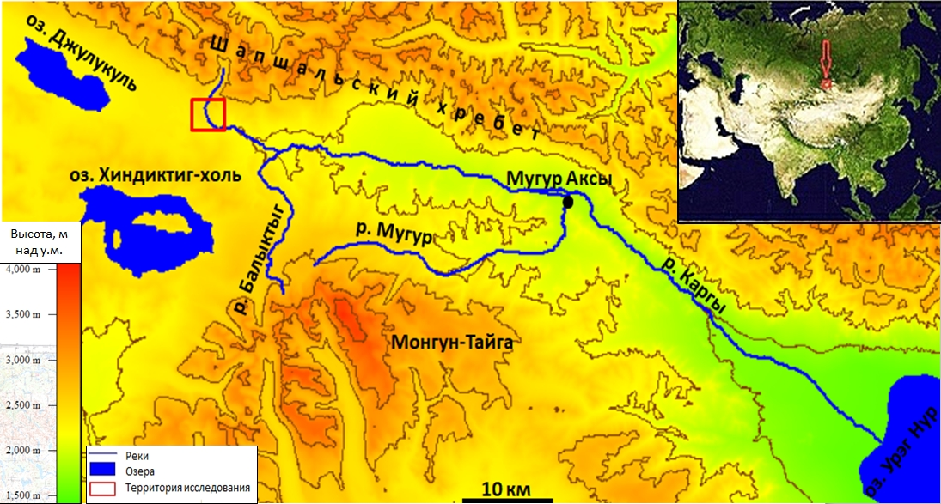
Рис. 1. Цифровая модель рельефа долины р. Каргы (составлено автором на основе топографической карты СССР М 1:1 000 000)

2.2. Геоморфология

Рельеф в долине р. Каргы тесно связан с активными разломами. Река протекает по Джулукульской, Каргинской и Урэг-Нурской межгорным впадинам (рис.2), которые плавно сменяют друг друга и представляют собой тектоническую Каргинскую депрессию (1800-2200 м) (Овсюченко, 2016). Данная депрессия образовалась пермь-триасовое время (298-252 млн.л.н.) (Рейснер, 1972) и приурочена к зоне глубинных разломов: Шапшальский (Каргинский), Мугур-Аксинский разломы (рис.2) (Башарина, 1975). Шапшальский разлом служит границей Каргинской депрессии с Шапшальским хребтом и хр. Цаган-Шибету (рис.2).
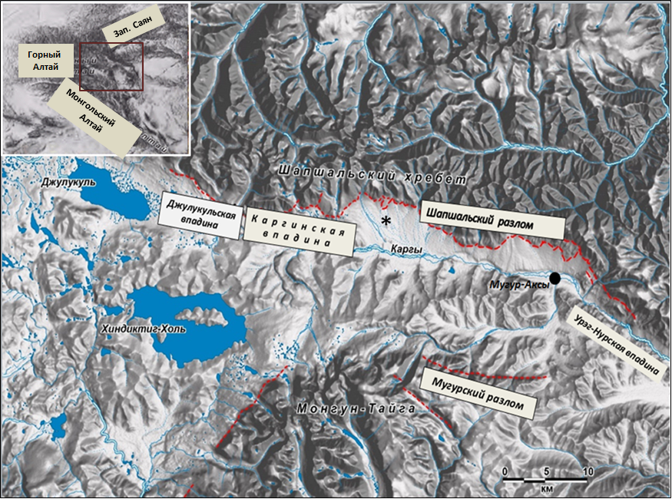
Рис.2. Глубинные разломы долины р. Каргы (Овсюченко, 2015)
( * - точка наблюдения на рис.3)

По Каргинскому разлому хребты взброшены на Каргинскую депрессию: Шапшальский хребет приподнят над Каргинской впадиной и надвинут на межгорные впадины долины р. Каргы. Шапшальский разлом выражен в рельефе в виде уступа высотой 6,5-7 м, длиной 60 км, извилисто протянувшегося вдоль подножья Шапшальского хребта. Уступ сечет конусы выноса, образованные позднеплейстоценовыми ледниковыми отложениями (мореной), предгорный шлейф, образованный пролювиально-коллювиальными отложениями, и поверхности террас р. Каргы, кроме пойменной (рис. 3). Образование Шапшальского разлома (уступа) связано с землетрясением, которое произошло примерно 3000–3500 лет назад и вызвало тектонические сдвиги (смещения) земной коры в долине р. Каргы (Овсюченко, 2016).
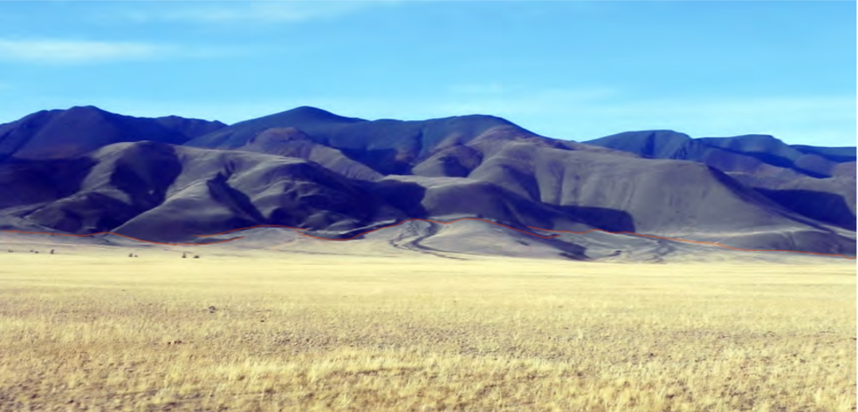
Рис.3. Уступ, секущий конусы выноса и предгорный пролювиальный шлейф Каргинская впадина (Овсюченко,2016)

В истоках р. Каргы уступ прослеживается на поверхности голоценовых пролювиальных шлейфов, перекрывающих позднеплейстоценовую морену (рис. 4), часто приобретая облик двух-трех непротяженных валов (рис. 5) (Овсюченко, 2016).

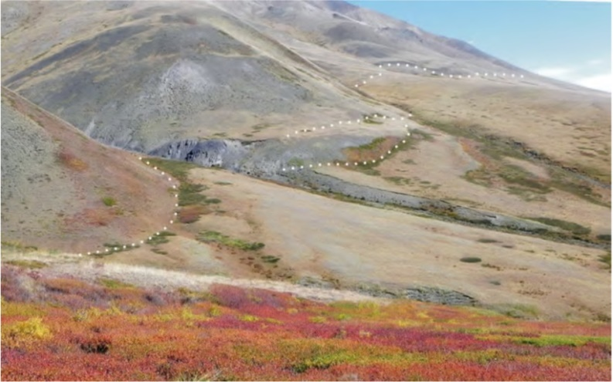 | 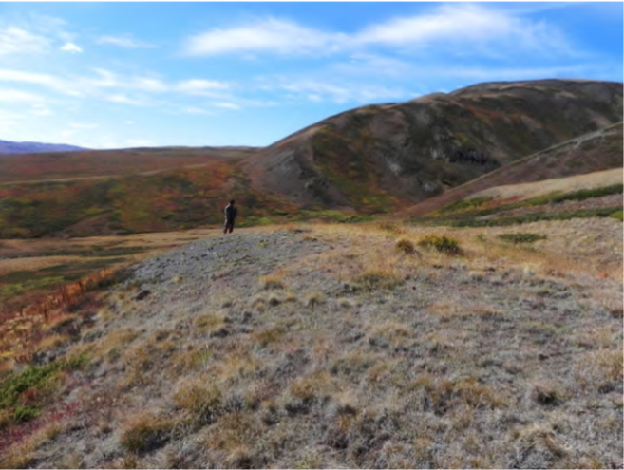
Рис.4. Нарушение уступом голоценового пролювиального шлейфа. Уступ показан пунктирной линией (исток р. Каргы)  (Овсюченко, 2016) | Рис.5. Уступ на поверхности голоценового пролювиального шлейфа (исток р. Каргы) (Овсюченко, 2016)

Кроме основных, ограничивающих Каргинскую депрессию разломов (Шапшальский, Мушур-Аксинский разломы) (рис.2), в долине р. Каргы находятся разрывные нарушения, располагающиеся внутри впадины (Башарина, 1975). Также вдоль Шапшальского разлома встречаются приразломные грабены шириной около 1 км (Федак и др., 2011). По левому берегу долины р. Каргы в её среднем и нижнем течениях в северо-западном направлении простирается Каргинский грабен до 5 км шириной и 70 км длиной (Башарина, 1975).
В мезозойское время (нижняя юра – 201,3 млн. л.н.) на месте современных морфоструктур в долине р. Каргы существовали горы и впадины. Об этом свидетельствует обилие грубообломочного материала в раннеюрских осадках в Джулукульско-Каргинской депрессии. Высота горных сооружений в то время могла достигать первых тысяч метров. Примерно такие же высотные отметки наблюдаются у горных хребтов долины р. Каргы в настоящее время (2000-2300 м – условия среднегорья) (Адаменко и др., 1969). В конце мезозоя – начале кайнозоя (105,5 – 33,9 млн. лет) наступила эпоха выравнивания и формирования площадной коры выветривания в условиях молодой платформы (Девяткин, 2000). В позднекайнозойское время (около 23 млн. лет) вновь начался процесс горообразования – произошло расчленение позднемеловой-эоценовой (100,5-56 млн. лет) поверхности выравнивания в результате роста крупных поднятий (Девяткин, 1965). Современная эпоха горообразования началась в позднем миоцене (около 7 млн. лет назад) и отличается интенсивными разрывными деформациями (Ветров и др., 2016).
Существует иная точка зрения об этапах развития рельефа долины р. Каргы. По результатам исследований Г.И. Рейснером (1972) была составлена геоморфологическая схема данной территории (рис.6), согласно которой современный рельеф долины р. Каргы возник за счет преобразования исходных разновозрастных поверхностей выравнивания. К началу мезозоя на территории долины располагалась единая пермо-триасовая поверхность выравнивания (298,9-251,9 млн. лет). В областях с высокой подвижностью в юрское время данная поверхность была частично или полностью уничтожена (в поднятиях) или захоронена юрскими отложениями (в прогибах), а также расчленена овражно-балочной сетью. Вновь сформированная в этих областях поверхность выравнивания имеет среднеюрско-палеогеновый возраст (174,1-66 млн. лет). В неоген-четвертичное время (23-2,6 млн.лет) на новейшем этапе тектонической активизации произошло излияние покровов эффузивов, которые частично заполнили сформированные ранее поверхности выравнивания. Их подошва располагается по обеим сторонам долины р. Каргы на одной и той же высоте. Мощность эффузивов наименьшая по правому берегу, а по левому возрастает до 25— 30 м. Также в это время сформировался современный эрозионный рельеф, представленный оврагами и балками глубиной до 20-50 м, и современный аккумулятивный рельеф, представленный аллювиально-пролювиальными равнинами (террасами) (Рейснер, 1972). В целом в долине р. Каргы выделяются 3-4 аллювиальные террасы с высотами до 60–70 м и несколькими поймами (Москаленко и др., 1993).
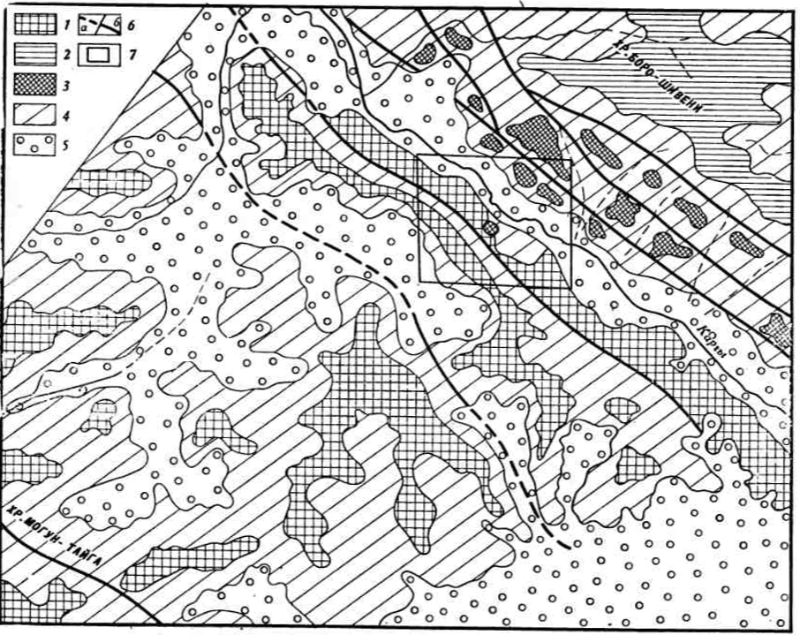
Рис. 6. Схема рельефа бассейна среднего течения р. Каргы (Рейснер, 1972)
Условные обозначения: 1-рельеф пермь-триасовой поверхности выравнивания; 2-рельеф среднеюрско-палеогеновой поверхности выравнивания; 3-покровы кайнозойских эффузивов; 4-современный низко- и среднегорный эрозионный рельеф; 5-современные аллювиально-пролювиальные равнины; 6-разломы с перемещением в неоген-четвертичное время: а – установленные, б – предполагаемые.

2.3. Геология

Долина реки Каргы представляет собой тектоническую депрессию (впадину), приуроченную к зоне глубинных разломов. Кроме основных, ограничивающих данную депрессию разломов, в долине р. Каргы находятся разрывные нарушения, располагающиеся внутри Каргинской впадины. Как следствие на дневной поверхности правого и левого берегов реки выходят породы разного возраста.
Дочетвертичные породы в долине р. Каргы представлены отложениями различного возраста: от верхнего кембрия до неогена. Они даны на следующей стратиграфической шкале (Общая стратиграфическая шкала, 2019: [vsegei.ru]):
Система (млн. лет) | Отдел (млн. лет) | Горные породы
Кембрий  (535-485) | Верхний  (497) | Песчаники, алевролиты, сланцы, гравелиты, конгломераты, филлиты.
Ордовик  (485-443) | Нижний  (485) | Фельзиты, кварцевые порфиры, порфириты, лавобрекчии, конгломераты, туффиты, туфы.
Средний
(470)
 |  | Песчаники, алевролиты, мергели, известняки, гравелиты, конгломераты.
Верхний
( 458)
Силур  (443-419) | Нижний  (443) | Песчаники, алевролиты, мергели, известняки, гравелиты, конгломераты.
Верхний
(427)
Девон  (419-358) | Средний  (393) | Песчаники, алевролиты, кварцевые порфиры, фельзиты, туфы, лавобрекчии, конгломераты, гравелиты.
Юра  (201-145) | Нижний  (201-174) | Конгломераты, гравелиты, песчаники, сланцы, бурые угли, алевролиты, аргиллиты, известняки.
Неоген  (23-2,5) | Миоцен  (Кошагачская свита)  (23) | Глины, алевролиты, гравийники, пески, угли.
 | Плиоцен-нижнечетвертичные  (5,3) | Галечники, суглинки, грубые пески.

Четвертичные породы в долине р. Каргы представлены отложениями разного возраста: от среднего до современного отделов. Они даны на следующей стратиграфической шкале (Общая стратиграфическая шкала, 2019: [vsegei.ru]):
Отдел (млн. лет) | Генезис: горные породы
Нерасчлененные | Делювиально-коллювиальные (?);  Коллювиальные: глыбы.
Средний отдел  (1,8) | Ледниковые: валунники, галечники, ленточные супеси, пески;  Аллювиальные: валуны, галечники, супеси, пески;  Ледниковые: валуны, глыбы, суглинки, супеси, пески;  Флювиогляциальные: валуны, галечники, гравий, пески.
 | Аллювиально-пролювиальные: галечники, гравий, супеси, пески.
Верхний отдел
(0,7)
Аллювиальные: галечники, супеси, пески;
Делювиальные: суглинки с дресвой;
Ледниковые: валуны, глыбы, гравий, супеси, пески.
Ледниковые: валуны, гравий, пески;
Делювиально-пролювиальные: галька, щебень, гравий, суглинки, супеси, пески;
Аллювиальные: пески, супеси, галечники;
Делювиально-солифлюкционные (?);
Солифлюкционные (?).
Современные отложения
(0,1)
Аллювиальные: пески, супеси, галечники;
Озерные: глины, суглинки.

Верхнее течение:
В верхнем течении р. Каргы протекает по южному склону Шапшальского хребта, который сложен породами верхнего отдела кембрийской и нижнего отдела ордовикской систем. Породы распространены по обеим сторонам долины и представлены песчаниками, алевролитами, сланцами и гравелитами. У подножья Шапшальского хребта, по линии разрывного нарушения кембрийские и ордовикские породы сменяются юрскими, представленными конгломератами, гравелитами, песчаниками, сланцами и бурыми углями (рис.7).
Дочетвертичные породы перекрываются верхнечетвертичными ледниковыми отложениями (мореной), представленными валунами, гравием и песками (Адаменко и др.,1970). Внешний край морены, представляющий систему дугообразно-изогнутых холмов, несколько размыт. Плоские понижения между холмами сложены флювиогляциальными галечниками, которые залегают в эрозионных ложбинах, прорезающих край морены. На участках долины, освобожденных от морены, расположенных на несколько км ниже по течению реки, галечники образуют наклонную поверхность флювиогляциального конуса, который переходит в террасу высотой 35—37 м, протягивающуюся вниз по долине р. Карги. У этой террасы отмечается ряд более низких террасовидных уступов. Ниже по долине террасы переходят в одну террасу высотой около 25—30 м (Девяткин, 1965).
Левый берег:
На левом берегу кембрийские и ордовикские отложения частично перекрываются более молодыми – силурийскими породами, которые сложены алевролитами, песчаниками, гравелитами, известняками. Также на левом берегу р. Каргы встречаются миоценовые (кошагачская свита) и плиоценовые отложения неогена, представленные галечниками, суглинками, глинами, грубыми песками, алевролитами, гравийниками и углями (рис.7).
Наиболее полный разрез миоценовых отложений кошагачской свиты был описан Е.В. Девяткиным (1965). Сверху вниз здесь залегают:
Пачка | Описание | Мощность пачки (м)
Нижняя | 1.Грубозернистые кварцево-слюдистых пески светлые, сизовато-серые, местами белесые, отличаются слабой окатанностью и сортировкой, значительно засорены растительным детритом и содержат крупные обломки (до 0,5 м) обугленной древесины. В песках отмечается косая и линзовидная слоистость руслового типа.  2.Гравелиты (размеры от 3-5 до 10-15 см) с тонкими прослоями алевритов и бурых углей, окатанность материала довольно хорошая.  По петрографическому составу резко преобладают лейкократовые граниты (50%), светлые кварцевые песчаники, содержащие фауну брахиопод силура (30%), метаморфические сланцы нижнего палеозоя (20%). | 60
Верхняя | Глины сизовато-серые, иногда светло-коричневые с редкими прослоями песчано-алевритового и гравийного состава, плотные, неясно горизонтальнослоистые, с тонкими прослоями (0,05—0,1 м) лигнитов. Генезис озерный и озерно-болотный. | 75

Е.В.Девяткин (1965) отмечает, что под неогеновыми отложениями миоцена (кошагачская свита) в верховье р. Каргы обнаружена кора выветривания палеогенового возраста (рис.7) (66 млн. лет) мощностью 2—3 м, развитая на гранитах, которые в нижних частях профиля коры осветлены и рассыпчаты. Выше по профилю граниты превращены в весьма рыхлую несвязанную песчано-глинистую массу, в которую погружены обломки кварца и полуразложившиеся куски гранитов. Также в верхней части профиля коры отмечаются железисто-марганцовистые стяжения в виде прожилков и конкреций. Цвет пород изменяется вверх по разрезу от розовато-серого до буроватого.
Неогеновые отложения перекрываются среднечетвертичными аллювиальными отложениями, сложенными валунами, галечниками и песками. Силурийские и юрские породы на левом берегу перекрыты средне-верхнечетвертичными аллювиально-пролювиальными отложениями, представленными галечниками, гравием, супесями и песками (Адаменко и др.,1970).
Среднечетвертичные пролювиальные отложения образуют пролювиальный шлейф, состоящий из бурого сильно выветрелого, ожелезненного дресвяно-щебнистого материала, который протягивается от Шапшальского хребта к долине реки. Вблизи хребта эти образования маломощны (1,0—1,5 м). В сторону от хребта их мощность возрастает до 10—12 м, а у самой долины р. Каргы до 50 м. Породы представлены щебнистыми наклонно-слоистыми галечниками в светло-буром песчано-глинистом цементе. Размеры галечно-валунного материала от гор в сторону Каргинской впадины также резко уменьшаются — от 1,5—2 до 0,1—0,15 м в диаметре. Окатанность материала, расположенного в верхних частях шлейфов, почти отсутствует, а вблизи долины – средняя. Петрографический состав материала отвечает составу пород, развитых на склонах Шапшальского хребта. Здесь присутствуют черные песчаники и конгломераты юры (51%), граниты лейкократовые (36%), красноцветные песчаники и гравелиты девона (10%), метаморфические сланцы кембро-ордовика (Девяткин, 1965).
Правый берег:
На правом берегу долины кембрийские и ордовикские породы прорываются девонским интрузивным комплексом, который сложен гранитами и гранит-порфирами (рис.7). Девонские интрузии перекрыты преимущественно делювиально-солифлюкционными верхнечетвертично-современными, а также среднечетвертичными флювиогляциальными отложениями, представленными валунами, галечниками, гравием и песками (Адаменко и др.,1970). Река Каргы протекает по северо-восточной части Джулукульской котловины, простирающейся в юго-восточном направлении и расположенной на западе от верхнего течения реки. На правом берегу Каргы, на территории данной котловины на поверхность выходят ледниковые среднечетвертичные отложения, сложенные валунниками, галечниками, песками и ленточными супесями (рис.7).
Среднее течение:
Правый берег:
В среднем течении, на правом берегу р. Каргы на поверхность долины выходят ранее упомянутые верхнекембрийские отложения, которые на протяжении всего среднего течения прорываются раннедевонскими интрузивными комплексами, представленными адамеллитами и гранитами (рис.7). Данные породы повсеместно перекрываются делювиально-коллювиальными нерасчлененными четвертичными отложениями (Селиверстов, 1976). Также на правом берегу долины встречаются верхнечетвертичные и современные делювиально-пролювиальные отложения, выходы которых приурочены к долинам правых притоков р. Каргы. Данные отложения представлены суглинками, супесями, песками, щебнем и гравием (рис.7). При движении от склонов долины к пойме реки состав четвертичных отложений изменяется. Здесь они представлены среднечетвертичными и современными аллювиальными песками, супесями, галечниками. На правом берегу долины р. Каргы, на расстоянии 8 км от начала ее среднего течения располагается котловина, в пределах которой находится озеро Ак-Хол. Берега данного озера сложены современными четвертичными отложениями озерного генезиса – суглинками и глинами (рис.7).
Левый берег:
На левом берегу в начале среднего течения р. Каргы на поверхность выходит небольшой участок с породами нижнего и среднего ордовика, которые представлены фельзитами, кварцевыми порфирами, порфиритами, лавобрекчиими, конгломератами, туффитами и туфами. Ордовикские отложения соприкасаются с породами верхнего и нижнего силура по линии разрывного нарушения, сложенными песчаниками, алевролитами, мергелями, известняками, гравелитами и конгломератами (рис.7). Данные отложения перекрываются делювиально-коллювиальными нерасчлененными четвертичными отложениями (Селиверстов, 1976).
В среднем течении долина реки ассиметрично расширяется: ширина левого берега долины (около 5 км) в 2 раза превышает ширину правого берега. Поэтому на левом берегу четвертичные отложения, прилегающие к руслу реки занимают заметно бо́льшие площади, чем на описанном выше правом берегу. Данные средне-верхнечетвертичные отложения – ледникового генезиса представлены валунами, глыбами, супесями, песками и суглинками. Ниже по среднему течению они сменяются верхнечетверичными и современными четвертичными делювиально-пролювиальными суглинками, супесями, песками, щебнем и гравием, которые простираются по левому берегу долины до конца среднего течения реки (пос. Мугур-Аксы) (рис.7). Вблизи русла Каргы и по долинам ее левых притоков на поверхность выходят верхнечетвертичные и современные аллювиальные отложения, представленные песками, супесями и галечниками (рис.7).
В среднем течении левого берега четвертичные отложения расположены преимущественно на поверхности террас долины р. Каргы. Террасы плавно переходят в горный хребет Цаган-Шибету, который сложен описанными ранее кембрийскими отложениями. Здесь кембрийские отложения соприкасаются со среднедевонскими отложениями по поверхности разрывных нарушений. Породы девонской системы представлены песчаниками, алевролитами, кварцевыми порфирами, фельзитами, туфами, лавобрекчиими, конгломератами и гравелитами. Кембрийские и девонские породы граничат по разрывным нарушениям с юрскими отложениями, которые сложены конгломератами, гравелитами, песчаниками, алевролитами, аргиллитами, известняками и линзами углей (рис.7). Дочетвертичные отложения, слагающие хребты, почти повсеместно перекрыты четвертичными нерасчлененными коллювиальными отложениями, сложенными глыбами (Селиверстов, 1976).
Нижнее течение:
Правый берег:
В низовье р. Каргы долина заметно сужается. Описанные выше кембрийские отложения занимают на правом берегу реки значительно меньшие площади, чем в ее среднем течении. Здесь по границам разрывных нарушений они сменяются породами нижнего и среднего ордовика, описанными выше. Данные породы ограничены разломами преимущественно юго-восточного направления. Вблизи русла они соприкасаются с более молодыми породами среднего и верхнего ордовика по поверхности разрывного нарушения. Эти породы сложены песчаниками, алевролитами, мергелями, известняками, гравелитами и конгломератами. Местами поверхность ордовикских отложений перекрывается выходами девонских интрузивных комплексов, представленных габбро-диабазами, гранитами, адамеллитами и выходами девонских субвулканических тел кварцевых порфиров. Приближаясь к руслу реки, породы ордовикской системы сменяются ранее описанными в среднем течении р. Каргы нижне-верхнесилурийскими отложениями (рис.7). Данные дочетвертичные породы перекрыты четвертичными нерасчлененными делювиально-коллювиальными отложениями (Селиверстов, 1976). Также на правом берегу долины встречаются верхнечетвертичные и современные делювиально-пролювиальные и аллювиальные отложения, приуроченные к участкам близ русла р. Каргы во всем ее нижнем течении, а также к долинам ее правых притоков. Здесь они представлены суглинками, супесями, песками, щебнем и гравием (рис.7).
Левый берег:
Левый берег долины в низовье реки, как и в ее среднем течении, представлен хребтом Цаган-Шибету, который сложен описанными выше среднедевонскими отложениями. На поверхность данных отложений местами выходят участки девонских интрузивных комплексов, описанные ранее в низовье на правом берегу реки. Породы девонской системы, как и на хребте в среднем течении реки, соприкасаются с упомянутыми ранее юрскими отложениями, протягивающимися узкой полосой вдоль левого берега р. Каргы (рис.7). На Тихоокеанском этапе тектогенеза (< 60 млн. лет) (Геологический словарь..., 2010: [vsegei.ru]) данные юрские отложения претерпели дизъюнктивные нарушения (нарушение залегания горных пород под действием тектонических процессов). Поэтому здесь на них надвинуты образования девона, а юрские в свою очередь надвинуты на силурийские отложения (Ефимцев, 1961). Юрские породы перекрываются четвертичными нерасчлененными делювиально-коллювиальными отложениями. Девонские породы перекрыты преимущественно четвертичными коллювиальными нерасчлененными глыбами, а также верхнечетвертичными и современными солифлюкционными отложениями (Селиверстов, 1976).

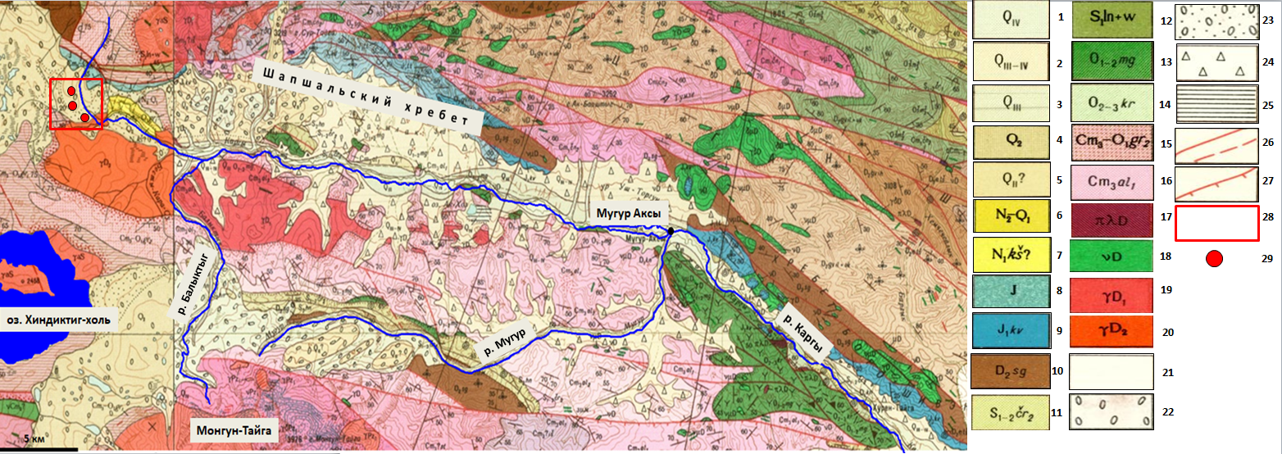
Рис. 7. Геологическая карта СССР (листы М-45-VIII, M-46-XIII): юго-западная Тува, долина р. Каргы
(Вишневский и др.,1961; Александров и др.,1966)

Условные обозначения: Кайнозойская эра. Четвертичная система: 1-Современные отложения. Глины, суглинки, пески, супеси, галечники. 2-Верхнечетвертичные-современные отложения. Пески, супеси, галечники, валуны, гравий, галька, щебень, суглинки. 3-Верхнечетвертичные отложения. Валуны, глыбы, гравий, супеси, пески, суглинки с дресвой, галечники. 4,5-Среднечетвертичные отложения. Валуны, галечники, супеси, пески, глыбы, гравий. Неоген-четвертичная система: 6-Плиоцен-нижнечетвертичные отложения. Галечники, суглинки, грубые пески. Неогеновая система: 7-Миоцен. Глины, алевролиты, гравийники, пески, угли. Мезозойская эра. 8,9- Юрская система. Конгломераты, гравелиты, песчаники, сланцы, бурые угли, алевролиты, аргиллиты, известняки. Палеозойская эра. 10- Средний девон. Песчаники, алевролиты, кварцевые порфиры, фельзиты, туфы, лавобрекчии, конгломераты, гравелиты.11-Нижний-верхний силур. Песчаники, алевролиты, мергели, известняки, гравелиты, конгломераты. 12-Нижний силур. Серые и красно-бурые алевролиты, песчаники, гравелиты, известняки. 13-нижний-средний ордовик. Фельзиты, кварцевые порфиры, порфириты, лавобрекчии, конгломераты, туффиты, туфы. 14-Средний-верхний ордовик. Песчаники, алевролиты, мергели, известняки, гравелиты, конгломераты.15,16-верхний кембрий. Песчаники, алевролиты, сланцы, гравелиты, конгломераты, филлиты. 17-20 – девонские интрузивные комплексы (граниты, гранит-порфиры, адамеллиты). Четвертичные отложения: 21-Аллювиальные. 22-Ледниковые. 23-Водно-ледниковые. 24-Делювиально-пролювиальные. 25-Озерные. 26-линии тектонического контакта достоверные и предполагаемые. 27-линии тектонического контакта с указанием направления падения поверхности сместителя. 28-территория исследования. 29-места отбора образцов.

2.4. Климат

На юго-западе республики Тува метеостанции встречаются довольно редко (метостанции Моген-Бурен, Тээли, Кош-Агач и Мугур-Аксы), что затрудняет характеристику климатических условий горной местности. Однако одна из этих метостанций – Мугур-Аксы расположена на территории исследования, на высоте 1830 м над уровнем моря – в долине р. Каргы (пос. Мугур-Аксы) (рис.1). Значения основных климатических показателей в долине, полученные на основе расчетных данных с этой метеостанции, представлены в таблице 1.
Таблица 1. Основные климатические показатели в долине р. Каргы по данным метеостанции в пос. Мугур-Аксы (Монгун-Тайга, 2012; rp5.ru; aisori.meteo.ru)
Ср. многолетнее кол-во осадков  (мм) |  | Ср. температура,  ͦ С |  | Амплитуда Т, ͦ С | Ср. годовая  Т воздуха,  ͦ С |  | Т max,  ͦ С | T min,  ͦ С | Кол-во дней с Т>0,  ͦ С | Кол-во дней с Т>5,  ͦ С | Кол-во дней с Т>10,  ͦ С | Ср. мощность снега, см
156 |  | Июль | Январь |  | -2,6
III – VIII | IX – II | 13,9 | -20,4 | 34,3 | III – VIII | IX – II | 32,0 | -42,3 | 165 | 122 | 75 | 7
129,9 | 38,6 |  |  |  | 5,9 | -10,6

По данным метеостанции Мугур-Аксы осадки в долине р. Каргы выпадают в небольшом количестве (их среднее многолетнее количество равно 156 мм) (таблица 1). Основная масса (около 75%) выпадает в виде дождя в летние месяцы (рис.8). За холодное полугодие осадков выпадает в 3 раза меньше (38,6 мм), чем за теплое (129,9 мм).

Рис.8. Среднемесячное количество осадков в долине р. Каргы по данным метеостанции Мугур-Аксы (с 1963 по 2018)
(составлено автором по данным «rp5.ru» и «aisori.meteo.ru»)

Годовая амплитуда средней месячной температуры воздуха в долине р. Каргы составляет 34,3°С от –20,4°С в январе до 13,9 °С в июле при средней годовой температуре –2,6 °С (рис. 9). Средняя температура воздуха за теплое полугодие равна 5,9 °С, что в 3 раза больше значения температуры воздуха в холодный период (-10,6 °С).

Рис. 9. Средняя месячная температура воздуха в долине р. Каргы по данным метеостанции в пос. Мугур-Аксы (с 1963 по 2018)
(составлено автором по данным «rp5.ru» и «aisori.meteo.ru»)

В отдельные годы наблюдаются значительные отклонения от средних многолетних условий зимнего периода: абсолютный минимум температуры воздуха был зафиксирован в январе 1981 г. и составил -42,3 °С. В летние месяцы так же возможно установление очень холодной погоды (до -4,0 °С в июле 1975 года, до -4,5 °С в августе 1969 года, -6,0 °С в июне 1970 года). Температура воздуха может и превышать средние значения: абсолютный максимум температуры воздуха был отмечен в июле 1972 г. и составил 32,0 °С (Монгун-Тайга, 2012).
Средняя продолжительность периода со среднесуточной температурой воздуха выше 0 °С составляет примерно 165 дней (переход среднесуточной температуры воздуха в область положительных значений наблюдается в среднем в третьей декаде апреля, а в область отрицательных значений — в первой декаде октября). Средняя продолжительность периода с температурой выше 5 °С составляет 122 дня, а с температурой выше 10 °С— 75 дней. Дата последнего мороза обычно приходится на период времени от второй декады мая до первой декады июня, а дата первого мороза — от окончания второй декады августа до второй декады сентября (Монгун-Тайга, 2012).
Средняя мощность снежного покрова рассчитывалась автором как среднее из максимальных значений за зимний период и составила 7 см. Этот показатель можно считать достаточно объективным из-за отсутствия оттепелей в зимний сезон.
В долине реки Каргы отмечается малая годовая амплитуда средних месячных значений атмосферного давления (5,8 гПа), характерная для свободной атмосферы. Максимальное значение наблюдается в декабре, что связано с застоем воздуха в долине при радиационном выхолаживании, а минимальное – в июле, что связано с хорошим прогревом долины в летний период (Москаленко и др., 1993).
В зимний период в долине р. Каргы (до высоты 1,5 км над у. м.) преобладают ветра восточного и юго-восточного направлений. В среднем за год повторяемость ветров западной четверти горизонта составляет около 80 %, что связано с западно-восточной (субширотной) ориентацией котловинообразной долины р. Каргы. В летний сезон в дневные часы здесь возможно развитие долинной ветви циркуляции, однако малая защищенность долины от ветров западно-восточного переноса в свободной атмосфере приводит к тому, что даже в летний период долинная ветвь выражена слабо (Монгун-Тайга, 2012).
Таким образом, отрицательные среднегодовые температуры воздуха (-2,6 ͦ С), большая годовая амплитуда температуры (34,3 ͦ С), малое среднее многолетнее количество осадков (156 мм) определяют климат территории как резко-континентальный (таблица 1).

2.5. Гидрография и речной сток

Длина р. Каргы составляет 114 км, а площадь водосборного бассейна 3730 км² (по данным государственного водного реестра [www.textual.ru]). Река Каргы с её правыми притоками р. Балыктыг и р. Мугур относится к бассейну оз. Урэг-Нур (Монголия). Для долин ее притоков характерна малая длина (6–8 км). Уклоны среднегорных частей их днищ обычно не превышают 2–3°. Скорости течения равны 1–1,5 м/с при глубине водотоков около 1 м, ширине в несколько метров и сильной завалуненности русел (по результатам гидрометрических измерений Г.В. Пряхиной, С.А. Журавлева, Д.А. Ганюшкина: Монгун Тайга, 2012). В своем верхнем течении р. Каргы протекает по северо-западной части Джулукульской котловины, в пределах которой на высоте 2200 м расположено озеро Джулукуль глубиной менее 7 м (Федак и др., 2011).
Р. Каргы и реки её бассейна имеют преимущественно снеговое и ледниковое питание и наиболее многоводны в теплую часть года, когда наблюдается весенне-летнее половодье и паводки смешанного или дождевого происхождения. Наибольшая водность рек приурочена к весенне-летнему периоду (май–июль). Процесс таяния снега на водосборах сначала охватывает наиболее низко расположенные части речных бассейнов, затем распространяется на более высокие участки, в силу чего питание рек талыми снеговыми водами носит нарастающий характер. После схода сезонного снега в наиболее теплый период водность рек бассейна р. Каргы увеличивается. Это происходит за счет таяния ледникового льда, снежно-фирновой зоны, снежников и подземных льдов на территории массива Монгун-Тайга. Выпадающие в это время дожди усиливают сток рек (по результатам гидрометрических измерений Г.В. Пряхиной, С.А. Журавлева, Д.А. Ганюшкина: Монгун Тайга, 2012).

2.6. Растительность и почвенный покров

В долине р. Каргы выделяют зоны высокогорной и степной растительности (рис.10). Высокогорная зона представлена мохово-лишайниковой, дриадовой, травянистой и ерниковой тундрой. Степная зона представлена сухой, разнотравно-злаковой и горной степью.
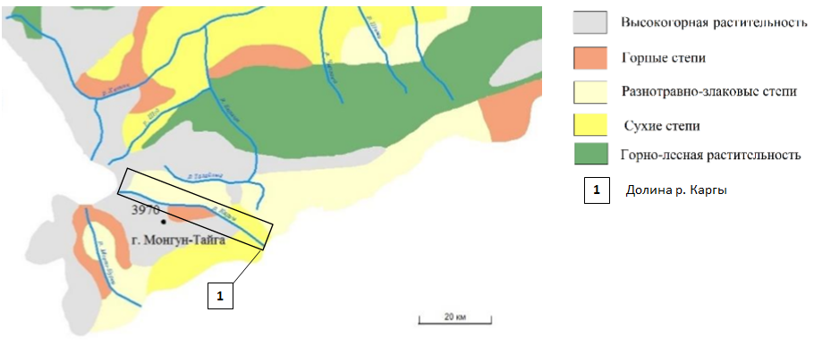
Рис. 10. Зоны растительности Юго-Западной Тувы (долина р. Каргы) (Гребнева, 1968)

Сухие степи распространены в низовье р. Каргы по обеим берегам долины (рис.10). Растительность представлена тырсово-мелкозлаковой и полынно-мелкозлаковой степью: Agropyron (житняк), Koeleria (тонконог), Festuca valesiaca (типчак), Poa (мятлик), Stipa (ковыль), artemisia frigida (полынь холодная), Caragana (карагана) (Гребнева, 1968).
Под злаковой растительностью сухих степей в межгорных впадинах долины р. Каргы (Каргинская, Урэг-Нурская впадины) в условиях непромывного водного режима (коэффициент увлажнения составляет 0,25—0,45), на рыхлых карбонатных суглинках формируются каштановые почвы (рис. 11) (Почвоведение, 1988). Из-за недостаточного увлажнения напочвенный покров развит фрагментарно. Недостаток почвенной влаги также объясняется положением каштановых почв в рельефе: из-за достаточно больших уклонов долины в низовье р. Каргы (20-25 м/км) влага, стекающая со склонов хребтов, не задерживается в межгорных впадинах, а стремится вниз по долине в сторону устья р. Каргы. Наряду с недостаточным увлажнением в межгорных котловинах происходит скопление и застой тяжелого холодного воздуха и, как следствие, выхолаживание территории, особенно в зимнее время (с декабря по март). Недостаток тепла способствует лишь фрагментарному развитию степной растительности.
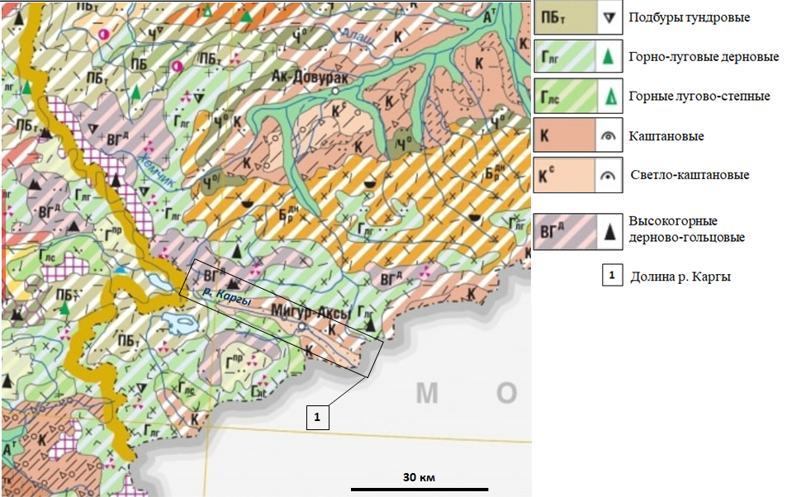
Рис.11. Почвенная карта Юго-Западной Тувы (долина р. Каргы)
(Национальный Атлас почв РФ, 2011: [soilatlas.ru])

Согласно классификации почв СССР (1977), для каштановых почв характерна следующая последовательность горизонтов: А-Вса-С. В верхнем гумусовом горизонте (А) содержание гумуса составляет 3—4% и постепенно уменьшается вниз по профилю до 1,3-2,0%. Формирование гумусового горизонта связано с дерновым процессом, который развивается в каштановых почвах, благодаря наличию в напочвенном покрове многолетних злаков. Под гумусовым горизонтом располагается карбонатный горизонт (Bcа) с выделениями карбонатных новообразований в виде белоглазки. Белоглазка встречается и в нижней части гумусового горизонта (А), что связано с активным испарением влаги в почвенном профиле и, как следствие, подтягиванием карбонатов к земной поверхности. С глубины 120–150 см белоглазка сменяется новообразованиями гипса и легкорастворимых солей. Реакция нейтральная (рН=7) или слабощелочная (рН=7,5) по всему профилю. Однако в нижней части профиля она переходит в щелочную из-за близкого залегания карбонатной почвообразующей породы (карбонатные суглинки) (Почвоведение, 1988).
Подтипу: каштановые почвы в Классификации и диагностике почв СССР (1997) соответствует тип: каштановые почвы в Классификации почв России (2004). Для почвенного профиля характерна следующая последовательность горизонтов: AJ-ВMК-BM-CAТ-Cca.
Диагностическими признаками для светлогумусового горизонта (AJ) является оранжевый оттенок и ореховато-призматическая структура. Нижележащий ксерометаморфический горизонт (ВMК) оранжеватого оттенка обязательно содержит карбонаты (положительная реакция с соляной кислотой), однако здесь они ещё не оформлены в новообразования. Структурно-метаморфический горизонт (ВМ) (введен в классификацию в 2008 году) выделяется по более темной коричнево-бурой окраске. Горизонт ВМ сменяется текстурно-карбонатным горизонтом (CAТ) с характерной для него ореховато-призмовидной структурой. Поверхность структурных отдельностей покрыта тонкими гумусово-глинистыми кутанами. Это горизонт карбонатных новообразований, которые представлены белоглазкой в интервале 45–70 см. Глубже 130–150 см обнаруживаются гипс и легкорастворимые соли, которые в условиях недостаточного коэффициента увлажнения (выпотного водного режима) поднимаются к земной поверхности [http://soils.narod.ru].
Близ русла р. Каргы происходит смена каштановых почв на светло-каштановые (рис. 11). В соответствии с Классификацией и диагностикой почв СССР (1977) светло-каштановые почвы являются подтипом в типе: каштановые. Они приурочены к более южным границам распространения каштановых почв (северная часть зоны полупустынь). Основным критерием для их разделения является степень гумусированности. Содержание гумуса в верхнем горизонте каштановых почв тяжелого и легкого гранулометрического состава равно соответственно 2,2-3,2% и 1,5-2,5%, в то время как содержание гумуса в этом же горизонте у светло-каштановых почв тяжелого и легкого гранулометрического состава имеет меньшее значение – 1,5-2,2% и 1,0-1,5% соответственно. Также светло-каштановые почвы в отличие от каштановых обладают осветленным бесструктурно-слоеватым гумусовым горизонтом (А). В классификации почв России (2004) светло-каштановые почвы не выделяются, так как количественное содержание гумуса не возможно определить в полевых условиях (Почвоведение, 1988).
На левом более пологом берегу долины р. Каргы (перепад высот около 200 м) в предгорных котловинах и нижних частях склонов её верхнего и среднего течений сухие степи сменяются разнотравно-злаковыми степями (рис.10), которые образованы мелкодерновинными злаками: Festuca lenensis (овсяница ленская), Koeleria macrantha (тонконог монгольский), Poa attenuata (мятлик оттянутый). Разнотравье представлено Amblynotus rupestris (круглоспинник скальный), Arenaria meyeri (пустынница Мейера), Dracocephalum origanoides (змееголовник душицевидный) (Волкова, 1994; Монгун-Тайга, 2012; Гребнева, 1968). В среднем течении долины р. Каргы наблюдается уменьшение уклонов долины (до 10-15 м/км), что способствует замедлению движения влаги по направлению к устью р. Каргы. Стекая со склонов хребтов, часть влаги успевает задержаться в предгорных котловинах и сформировать более увлажненные участки с повсеместно развитым напочвенным покровом из дерновинно-злаковой растительности и разнотравья. На развитие растительности так же благоприятно влияет положение разнотравно-злаковых степей на более теплом склоне южной экспозиции. Под разнотравно-злаковыми степями, так же как и под сухими степями, формируются описанные выше каштановые почвы (рис.11).
На правом более крутом берегу долины р. Каргы (перепады высот составляют около 550 м) на абсолютной высоте 2400-2550 м (верхняя граница леса) произрастает растительность горной тундры (рис.10). В верхних частях склонов хребтов (высота около 2500-2550 м), встречаются дриадовые тундры: Dryas oxyodonta (дриада острозубчатая), Kobresia myosuroides (кобрезия мышехвостниковая), Polygonum viviparum (горец живородящий) и др. На склонах хребтов в местах с повышенным увлажнением (понижения) расположены травянистые тундры, представленные осоковыми сообществами: Carex ensifolia (осока мечелистная), C. Stenocarpa (осока узкоплодная). В нижних частях склонов (на высоте около 2400 м) по выровненным, слабонаклонным местообитаниям распространены ерниковые тундры: Betula rotundifolia (береза круглолистная), Salix (различные виды ив) (по результатам полевых исследований К.В. Чистякова, М.И. Амосова, Е.С. Зелепукиной, Н.И. Гузэль: Монгун-Тайга, 2012). На развитие тундровой растительности влияет положение зоны горной тундры на более холодном склоне северной экспозиции.
Под высокогорной тундровой растительностью на элюво-делювии гранитов и адамеллитов в условиях промывного водного режима (коэффициент увлажнения больше 1) и хорошего дренажа формируются горно-луговые почвы (рис.11). Благодаря малой плотности верхних горизонтов, горно-луговые почвы обладают высокой водопроницаемостью, что способствует свободному прохождению влаги вниз по профилю. Профиль горно-луговых почв отличается небольшой мощностью (до 60—70 см) и, согласно классификации почв СССР (1977), состоит из следующих горизонтов: Ad-A-AC-C. Для верхнего горизонта (Ad) характерно наличие мощной, плотной дернины. Под дерниной располагается гумусовый горизонт (А) с содержание гумуса 10-15%. По всему профилю встречаются каменистые включения (около 50% от объема горизонта). Их количество возрастает вниз по профилю и достигает 80% и более в нижних горизонтах. Также для профиля горно-луговых почв характерно наличие железистых конкреций, что связано с высоким содержанием оксидов железа в минеральной части почвы. Горно-луговые почвы имеют кислую реакцию по всему профилю (рН=4-5), что обусловлено содержанием в почве оксидов алюминия (Почвоведение, 1988).
В Классификации и диагностике почв России (2004) данные почвы не выделяются. В основном горно-луговые почвы соответствуют перегнойно-темногумусовым почвам АН-С и отчасти литоземам перегнойно-темногумусовым АН-(С)-R. Диагностическим горизонтом для этих почв служит перегнойно-темногумусовый горизонт (АН) мощностью не более 30 см с характерной темно-серой окраской. Из-за недостатка тепла растительные остатки в данном горизонте не полностью гумифицируются, что придает перегнойно-темногумусовому горизонту черты грубогумусового (степень разложения органических остатков не превышает 50%) [soils.narod.ru].
На правом берегу долины в верховье р. Каргы высокогорная растительность представлена мохово-лишайниковой тундрой: роды Alectoria (Алектория), Aulacomnium (Аулакомниум), Cetraria (Цетрария), Cladonia (Кладония), Draba (Крупка), Polytrichum (Политрихум), Saxifraga (Камнеломка).
Под мохово-лишайниковым покровом на каменисто-мелкоземистых элюво-делювиях гранитов и гранит-порфиров формируются подбуры тундровые (рис.11). Развитие подбуров тундровых на легких по гранулометрическому составу или щебнистых отложениях обеспечило свободный внутренний дренаж в почвенном профиле в условиях промывного водного режима. Согласно классификации и диагностике почв СССР (1977) профиль подбуров тундровых имеет следующую последовательность горизонтов: (А)О-Bf(Bhf)-C. Верхний горизонт состоит из оторфованной подстилки (О) или грубогумусового горизонта (АО) и содержит минеральные зерна, покрытые алюмо-железистыми пленками. Содержание гумуса составляет около 5%. Значение рН равно 3,5-5, что связано с подкислением почвы растительным опадом. В кислой среде происходит растворение алюмо-железистых пленок и образование орагано-минеральных комплексов, которые мигрируют вниз по профилю с почвенным раствором и вмываются в нижний (иллювиальный) альфегумусовый горизонт (Вhf). Органо-минеральные соединения осаждаются на поверхности структурных отдельностей альфегумусового горизонта в виде пленок, что придает ему охристо-бурую (кофейную) окраску (Почвоведение, 1988).
В классификации почв России (2004) подбуры тундровые не выделяются. Больше всего они соответствуют типу: подбуры с профилем O-BHF-C и типу: сухоторфяно-подбуры с профилем TJ-BHF-C (Полевой определитель…,2008) Диагностический альфегумусовый горизонт (BHF) соответствует по свойствам альфегумусовому горизонту Bf(Bhf) в классификации и диагностике почв СССР (1977).
Горные степи встречаются на правом берегу долины р. Каргы преимущественно в ее среднем течении (рис.10) с высоты 2100-2400 м (Волкова, 1994). Представляют собой переходный тип между настоящими степями (разнотравно-злаковыми и сухими) и высокогорной тундровой растительностью. Представлены криофитно-разнотравно-мелкодерновинно-злаковыми сообществами. Отличительная особенность горных степей – гетерогенный флористический состав, что свойственно практически всем сообществам переходных, контактных полос. В таких фитоценозах сочетаются и играют активную роль виды из выше- и нижележащих поясов. В качестве доминантов таких сообществ выступают 3 злака: Festuca lenensis (овсяница ленская), Poa attenuate (мятлик оттянутый), Koeleria altaica (тонконог алтайский) (Волкова, 1994; Гвоздецкий, Михайлов, 1978; Горы и люди, 2010; Огуреева, 1980).
Под горными степями на элюво-делювии сланцев, песчаников, алевролитов, гравелитов, конгломератов и филлитов в условиях периодически промывного водного режима формируются горные лугово-степные почвы (рис.11). В отличие от горно-луговых почв горные лугово-степные почвы развиваются в более засушливом лугово-степном поясе гор на менее выщелоченной почвообразующей породе. Для них характерна отчетливая выраженность серых тонов в окраске, что связано с преобладанием в составе гумуса гуминовых кислот, и четко оформленная комковато-зернистая структура. Согласно классификации и диагностики почв СССР (1977) профиль горных лугово-степных почв имеет следующее строение: Ad-A-AC-C. Гумусовый горизонт (А) содержит до 10% гумуса. По всему почвенному профилю встречаются каменистые включения, количество которых возрастает от верхних к нижним горизонтам. Для горных лугово-степных почв характерна кислая и слабощелочная реакция (рН=5,5—7,2), что обусловлено наличием в почвенном профиле соединений водорода и алюминия (Почвоведение, 1988).
В Классификации и диагностике почв России (2004) данные почвы не выделяются. В основном горные лугово-степные почвы соответствуют типу: темногумусовые, для которых характерна следующая последовательность горизонтов: AU-C. Диагностический темногумусовый горизонт (AU) имеет темно-серую окраску с коричневым и буроватым оттенками, а также хорошо выраженную зернисто-комковатую структуру [soils.narod.ru].
В долине р. Каргы встречаются и лесные участки. В междуречье р. Мугура и р. Каргы на склонах делювиального сноса большие площади заняты разнотравно-злаковыми лиственничниками с ПП древостоя более 50 %, ПП кустарников Spiraea (жимолость), Spiraea (спирея) до 20 %, а ТКЯ — от 20 до 60 %. Из разнотравья встречаются Borum (бор), Aconitum (аконит), Cineraria (пепельник), Dianthus (гвоздика), Cerastium pauciflorum (ясколка малоцветковая), Physocarpus (пузыреплодник), Galium verum (подмаренник настоящий), Bupleurum (володушка), Saussurea alpina (горькуша альпийская) и др. (по результатам полевых исследований К.В. Чистякова, М.И. Амосова, Е.С. Зелепукиной, Н.И. Гузэль: Монгун-Тайга, 2012).
Таким образом, растительный и почвенный покров в долине р. Каргы крайне неоднороден (таблица 2). На неоднородность напочвенного покрова влияет положение в рельефе растительных сообществ, что в свою очередь определяет неравномерное поступление солнечного тепла и влаги на поверхность долины. Растительный покров, в свою очередь, влияет на почвенные свойства, например, на содержание гумуса в верхних горизонтах почв: многолетний травянистый покров способствует увеличению интенсивности процессов гумусообразования и гумусонакопления (таблица 2). На кислотность почв во многом влияют свойства почвообразующей породы: почвы, сформированные на гранитах, имеют более кислую реакцию, по сравнению с почвами, развитыми на карбонатных суглинках, что связано с высоким содержанием кремнезема (68-78%) в граните (таблица 2).

Таблица 2. Характеристика почвенного покрова в долине р. Каргы (Почвоведение, 1988; [http://soils.narod.ru])
Название почвы | Почвообразующая порода | Кислотность | Тип водного режима | Напочвенный покров | Содержание гумуса, % | Новообразования
Каштановые | Карбонатные суглинки | 7-7,5 | Непромывной | Тырсово-мелкозлаковая и полынно-мелкозлаковая степь; разнотравно-злаковая степь | 3-4 | Белоглазка, гипс, растворимые соли
Светло-каштановые | Карбонатные суглинки | 7-7,5 | Непромывной | Тырсово-мелкозлаковая и полынно-мелкозлаковая степь | 1-2,2 | Белоглазка, гипс, растворимые соли
Горно-луговые | Элюво-делювий гранитов и адамеллитов | 4-5 | Промывной | Дриадовые, травянистые,  ерниковые тундры | 10-15 | Железистые конкреции
Подбуры тундровые | Элюво-делювий гранитов и гранит-порфиров | 3,5-5 | Промывной | Мохово-лишайниковые тундры | до 5 | Кутаны
Горные лугово-степные | Элюво-делювий сланцев, песчаников, алевролитов, гравелитов, конгломератов и филлитов | 5,5-7,2 | Периодически промывной | Криофитно-разнотравно-мелкодерновинно-злаковые сообщества | до 10 | нет

Глава 3. Объекты и методы исследований

3.1. Объекты исследований

Объекты исследования – морены (образцы плотных пород). Координаты и высоты ключевых участков, на которых были отобраны образцы морен даны в таблице 3.
Таблица 3. Координаты расположения объектов исследования
№ образца | Высота над у. м. (м) | Координаты | Интервал  (МИС)* | Интервал, тыс.л.н.**
1 | 2288 | 50°26'48'' с.ш.  89° 55' 24'' в.д. | МИС 6 | 186-130
2 | 2324 | 50°26'52'' с.ш.  89° 55' 1'' в.д. | МИС 4-1 | (74-59)-  (12-н.в.)
3 | 2387 | 50°27'14'' с.ш.  89° 54' 37'' в.д. | МИС 4-2 | (74-59) –  (24-12)
*Ганюшкин, 2019
**Martinson et al.,1987

Объекты исследования получены в ходе экспедиции под руководством профессора Д.А.Ганюшкина (июль, 2019 г.). На берегах верховья долины р. Каргы на высоте 2200-2600 м над у.м. заложено 2 профиля (рис. 12). Первый профиль расположен на правом берегу долины и состоит из 6 полигонов. Второй профиль находится на левобережье и представлен 4 полигонами. Территория исследования свободна от ледника на протяжении Голоцена. Дочетвертичные породы на право- и левобережье верховья долины р. Каргы ассиметричны по возрасту, составу и генезису, что связано с приуроченностью территории к зоне глубинных разломов. Дочетвертичные отложения повсеместно перекрыты четвертичными. Ключевые участки характеризуются преобладанием фрагментарного однообразного напочвенного покрова, представленного растительностью горной тундры (рис 10).
На правом берегу долины р. Каргы расположен горный массив Монгун-Тайга – центр современного оледенения (рис.12). Морфология и возраст морен данного массива определены ранее (Ganyushkin et al., 2018) с помощью методов относительного и абсолютного радиоуглеродного (¹⁴С) датирования. Методика относительного датирования включает в себя ряд параметров, отражающих степень выветрелости породы, и позволяющих определить хронологическую последовательность выветривания морен. К таким параметрам относятся: (а) количество больших (d > 30 см) валунов (N,шт.); (б) степень покрытия больших валунов лишайниками (L,%); (в) число расколотых больших валунов (C,шт.); (г) степень погруженности больших валунов в мелкозем (B,%); (д) количество валунов с плоской поверхностью (F,%); (е) доля валунов с трещинами поверхностными (Т1,%) и глубокими (Т2,%); (ж) мощность корки ожелезнения на поверхности породы (W,мм) (Девяткин, 1979); (з) коэффициент упругости (R) (Ганюшкин, 2019). По степени выветрелости моренные комплексы разделяются на несколько групп (более древние и более молодые морены). Каждая группа соответствует определенному временному интервалу – морской изотопной стадии (МИС).
Результаты относительного датирования на базовом объекте Монгун-Тайга позволяют применить метод относительного датирования для морен 10-ти ключевых участков верховья долины р. Каргы, морфология и возраст которых неизвестны, и сравнить полученные данные. На выбранных площадках относительного датирования площадью 100 м² описано и проанализировано около 280 образцов ледниковых отложений. На 3 из 10 полигонах отобрано 3 образца морен для дальнейшего аналитического исследования (рис.12). Относительный возраст данных образцов представлен в таблице 3.

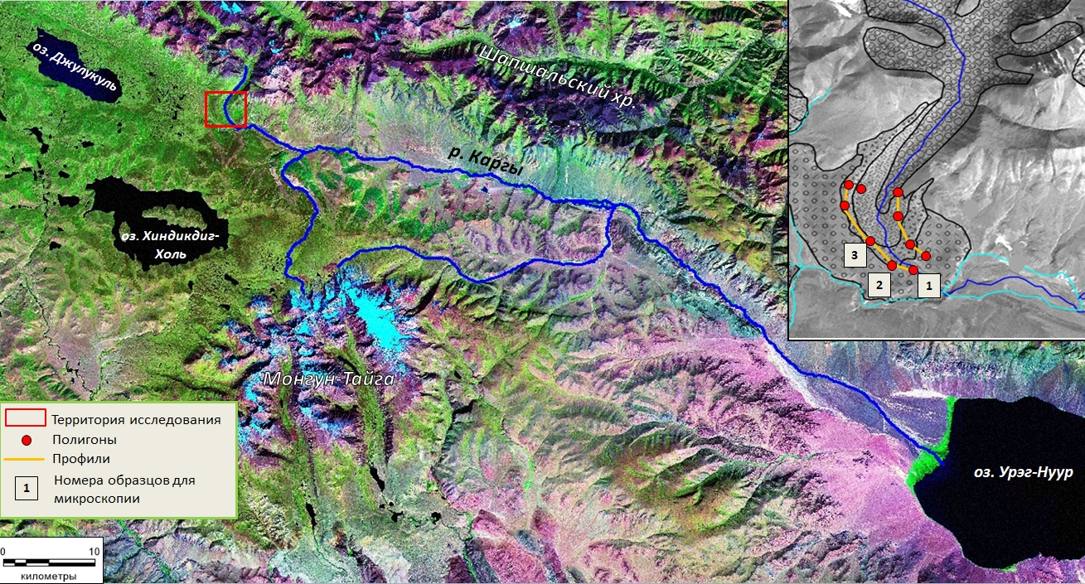
Рис. 12. Расположение объектов исследования (составлено автором на основе космического снимка Landsat).
На врезке представлены моренные образования 3 возрастных групп
(составлено автором по Ганюшкин, 2019).

3.2. Методы исследований

3.2.1. Физико-географическое описание территории исследования

Для детального физико-географического описания долины р. Каргы произведен обзор и анализ литературных данных.
Для характеристики географического положения территории исследования использован картографический, аэрокосмический и аналитический методы: произведен анализ государственных топографических карт СССР масштаба 1:1 000 000 и космических снимков Landsat. На основе топографических карт построена цифровая модель рельефа (ЦМР) территории исследования. Привязка карт и построение ЦМР проведена в программе Global mapper 18.
Для характеристики геологического строения и рельефа долины р. Каргы использован картографический и аналитический методы. Произведен анализ геологических карт СССР масштабом 1:1 000 000 и 1:200 000 и геоморфологических схем.
Для характеристики климата (расчета основных климатических показателей) использован метод математической статистики. Привлечены архивы с метеорологическими данными «rp5» и «aisori-m.meteo» для ближайшей метеостанции Мугур-Аксы.
Для характеристики растительности и почвенного покрова использован картографический и аналитический метод. Произведен анализ почвенных карт из Национального атласа почв, карта-схем растительного покрова и геоботанических описаний (Волкова, 1994; Гвоздецкий, Михайлов, 1978; Горы и люди, 2010; Монгун Тайга, 2012; Огуреева, 1980).

3.2.2. Климатическая изменчивость основных метеорологических величин в долине р. Каргы за период с 1963 по 2019 гг.

Для оценки изменений климатических условий в долине р. Каргы использован метод математической статистики. Данный метод позволил проанализировать полученные по основным метеорологическим параметрам количественные данные и определить направление и величину изменений каждого параметра за различные временные интервалы.
Использовались данные по температуре воздуха, количеству осадков, а также мощности снежного покрова с архивов «rp5» и «aisori-m.meteo» для ближайшей метеостанции Мугур-Аксы. Метеостанция Мугур-Аксы расположена рядом с территорией исследования в среднем течении долины р. Каргы и является достаточно репрезентативной с точки зрения удаленности и перепада высот (Монгун-Тайга, 2012). Ключевой участок расположен выше по течению от метеостанции Мугур-Аксы (верховье долины р. Каргы), поэтому при работе с расчетными климатическими данными для верховья долины учитывались вертикальные градиенты температуры воздуха и сумм осадков. Согласно значениям градиентов величина температуры воздуха на территории исследования ниже по вертикальному градиенту (0.69°C/ 100 m), чем на метеостанции Мугур-Аксы, а величина сумм осадков выше (7 mm/ 100 m) (Монгун Тайга, 2012; Ganyushkin et al.,2018) (таблица 4).

Таблица 4. Географические координаты и высота метеостанции Мугур-Аксы и территории исследования
М/станция | Координаты станции |  | Высота метеостанции, м
 | Широта (с.ш.) | Долгота (в.д.)
Мугур-Аксы | 50°22′50″ | 90°26′14″ | 1830
Территория исследования | 50°26'48″ | 89° 55' 24'' | 2288-2387

Наиболее полные наблюдения по основным климатическим параметрам ведутся на данной метеостанции с 1963 года, поэтому для оценки климатических условий был выбран период с 1963 по 2019 гг., а также более короткие временные интервалы: период климатической нормы (1963-1990 гг.), современный 30-летний период (1991-2019 гг.), 15-летний период (2005-2019 гг.).
На основании рядов выбранных метеопараметров рассчитаны значения средних летних и зимних температур воздуха, средних температур воздуха за каждый летний и зимний месяцы. Получены значения сумм осадков за летний сезон и за каждый летний месяц, а также данные по мощности снежного покрова (таблица 5). Для определения мощности снежного покрова за каждый зимний сезон отбирался максимальный показатель, так как в этом случае пропуски данных практически не влияли на качество исходного ряда, при этом сам показатель оставался достаточно объективным из-за отсутствия значительных оттепелей в сезон. Предварительно ряды метеопараметров проверены на отсутствие пропусков, однородность (с помощью критерия Фишера) и близость к нормальному распределению (с помощью метода Колмогорова-Смирнова) (Бочаров, 1992).
Расчет климатических трендов за теплый и холодный период обусловлен влиянием выбранных климатических показателей на рост и развитие биоты именно в эти сезоны года. Например, отдельное и совместное увеличение температуры воздуха и количества осадков в теплый период является благоприятным фактором для развития биоты на поверхности морены. Уменьшение мощности снежного покрова в холодный сезон при больших отрицательных температурах воздуха – неблагоприятный фактор; увеличение мощности снега и температуры воздуха в холодный сезон создает благоприятные условия для выживания биоты; увеличение температуры воздуха и уменьшение мощности снега в холодный сезон является нейтральным фактором для развития микроорганизмов при условии их равновесного воздействия.

Года  Таблица 5. Значения климатических показателей, использованных в работе, за весь период наблюдений (1963-2019 гг.) | tи (^{о}С) | tи(^{о}С) | ta(^{о}С) | t ср.летн.  (^{о}С) | Осадки (VI)  (мм) | Осадки (VII) (мм) | Осадки (VIII) (мм) | Сумма летних осадков (мм) | tя(^{о}С) | tф(^{о}С) | tд(^{о}С) | t ср.зимн.  (^{о}С) | М max снега (см)
1963 | 10,90 | 13,30 | 12,20 | 12,13 | 24,20 | 11,80 | 18,50 | 54,50 | -19,00 | -17,60 | -17,00 | -17,87 | 22,00
1964 | 13,60 | 13,60 | 12,20 | 13,13 | 1,90 | 65,00 | 47,50 | 114,40 | -20,30 | -25,90 | -12,60 | -19,60 | 3,00
1965 | 12,60 | 13,90 | 10,60 | 12,37 | 26,40 | 78,40 | 41,50 | 146,30 | -17,30 | -16,40 | -19,30 | -17,67 | 4,00
1966 | 12,10 | 12,60 | 12,50 | 12,40 | 23,80 | 79,50 | 54,50 | 157,80 | -18,50 | -14,30 | -25,80 | -19,53 | 14,00
1967 | 10,10 | 13,00 | 9,10 | 10,73 | 35,30 | 44,60 | 55,90 | 135,80 | -22,00 | -18,20 | -22,70 | -20,97 | 1,00
1968 | 12,40 | 14,00 | 10,20 | 12,20 | 8,00 | 62,40 | 62,20 | 132,60 | -23,90 | -22,10 | -17,10 | -21,03 | 5,00
1969 | 11,80 | 14,80 | 8,90 | 11,83 | 20,80 | 58,90 | 66,50 | 146,20 | -28,80 | -23,70 | -19,50 | -24,00 | 20,00
1970 | 10,60 | 12,70 | 11,20 | 11,50 | 23,20 | 143,60 | 27,50 | 194,30 | -18,40 | -16,30 | -20,20 | -18,30 | 11,00
1971 | 10,80 | 12,00 | 12,10 | 11,63 | 4,00 | 56,70 | 26,70 | 87,40 | -18,00 | -17,90 | -18,40 | -18,10 | 6,00
1972 | 12,80 | 11,70 | 11,60 | 12,03 | 38,70 | 71,00 | 7,50 | 117,20 | -19,70 | -19,50 | -18,90 | -19,37 | 4,00
1973 | 11,80 | 12,60 | 12,00 | 12,13 | 44,40 | 28,90 | 59,10 | 132,40 | -20,20 | -19,60 | -18,00 | -19,27 | 22,00
1974 | 11,30 | 15,40 | 12,90 | 13,20 | 6,70 | 7,80 | 24,10 | 38,60 | -19,10 | -20,70 | -22,60 | -20,80 | 4,00
1975 | 11,10 | 13,40 | 11,40 | 11,97 | 33,60 | 46,00 | 19,30 | 98,90 | -17,20 | -15,80 | -20,50 | -17,83 | 5,00
1976 | 13,00 | 11,50 | 10,30 | 11,60 | 22,10 | 54,30 | 24,50 | 100,90 | -20,40 | -15,30 | -20,20 | -18,63 | 3,00
1977 | 13,60 | 12,80 | 11,80 | 12,73 | 7,60 | 34,60 | 8,50 | 50,70 | -28,00 | -17,50 | -16,50 | -20,67 | 2,00
1978 | 13,80 | 13,50 | 9,60 | 12,30 | 8,40 | 66,90 | 34,40 | 109,70 | -17,70 | -18,80 | -16,20 | -17,57 | 7,00
1979 | 13,90 | 14,80 | 10,50 | 13,07 | 32,60 | 37,70 | 9,50 | 79,80 | -18,10 | -10,80 | -12,90 | -13,93 | 13,00
1980 | 11,50 | 13,00 | 13,10 | 12,53 | 14,90 | 38,90 | 19,30 | 73,10 | -19,20 | -17,80 | -18,40 | -18,47 | 1,00
1981 | 13,80 | 13,40 | 10,50 | 12,57 | 22,90 | 25,90 | 40,40 | 89,20 | -26,70 | -18,10 | -18,20 | -21,00 | 9,00
1982 | 12,90 | 12,40 | 11,50 | 12,27 | 27,60 | 66,70 | 39,60 | 133,90 | -17,30 | -19,70 | -16,80 | -17,93 | 3,00
1983 | 10,00 | 12,50 | 11,90 | 11,47 | 19,40 | 27,90 | 25,50 | 72,80 | -21,40 | -17,30 | -19,50 | -19,40 | 6,00
1984 | 10,90 | 13,50 | 9,80 | 11,40 | 30,90 | 83,60 | 45,20 | 159,70 | -23,60 | -24,10 | -23,80 | -23,83 | 4,00
1985 | 8,90 | 12,70 | 11,30 | 10,97 | 26,50 | 43,80 | 17,90 | 88,20 | -18,80 | -17,20 | -18,50 | -18,17 | 1,00
1986 | 11,20 | 13,90 | 11,50 | 12,20 | 58,70 | 46,50 | 33,70 | 138,90 | -19,70 | -20,30 | -17,50 | -19,17 | 5,00
1987 | 10,20 | 14,30 | 12,60 | 12,37 | 21,20 | 53,20 | 33,00 | 107,40 | -16,90 | -13,10 | -16,10 | -15,37 | 8,00
1988 | 11,20 | 12,60 | 12,20 | 12,00 | 47,50 | 42,80 | 39,00 | 129,30 | -20,70 | -19,00 | -15,90 | -18,53 | 11,00
1989 | 10,60 | 13,70 | 12,50 | 12,27 | 39,40 | 56,50 | 30,00 | 125,90 | -20,30 | -19,30 | -15,20 | -18,27 | 3,00
1990 | 11,90 | 13,90 | 10,60 | 12,13 | 20,60 | 49,40 | 45,70 | 115,70 | -21,10 | -15,20 | -15,50 | -17,27 | 13,00
1991 | 12,30 | 14,70 | 12,00 | 13,00 | 37,70 | 52,80 | 29,60 | 120,10 | -21,10 | -16,10 | -18,10 | -18,43 | 6,00
1992 | 11,80 | 14,20 | 10,90 | 12,30 | 7,10 | 41,10 | 37,80 | 86,00 | -19,10 | -20,00 | -15,90 | -18,33 | 17,00
1993 | 11,50 | 13,10 | 11,70 | 12,10 | 47,80 | 161,30 | 25,30 | 234,40 | -21,10 | -13,50 | -19,00 | -17,87 | 2,00
1994 | 12,20 | 12,30 | 12,20 | 12,23 | 25,70 | 73,30 | 27,80 | 126,80 | -16,60 | -16,70 | -17,30 | -16,87 | 5,00
1995 | 12,10 | 16,00 | 12,90 | 13,67 | 4,00 | 10,20 | 47,90 | 62,10 | -20,80 | -16,20 | -16,00 | -17,67 | 9,00
1996 | 12,40 | 16,50 | 12,30 | 13,73 | 19,10 | 37,40 | 12,40 | 68,90 | -21,50 | -18,80 | -12,60 | -17,63 | 2,00
1997 | 13,30 | 13,60 | 11,50 | 12,80 | 18,60 | 35,20 | 37,90 | 91,70 | -18,60 | -17,20 | -15,90 | -17,23 | 9,00
1998 | 13,40 | 15,00 | 14,50 | 14,30 | 27,50 | 33,90 | 18,90 | 80,30 | -19,90 | -13,10 | -14,60 | -15,87 | 2,00
1999 | 13,40 | 15,70 | 13,10 | 14,07 | 9,90 | 47,90 | 45,70 | 103,50 | -17,70 | -14,60 | -15,30 | -15,87 | 10,00
2000 | 13,70 | 15,20 | 13,80 | 14,23 | 50,40 | 18,70 | 10,40 | 79,50 | -22,40 | -17,30 | -14,70 | -18,13 | 3,00
2001 | 15,10 | 14,90 | 14,40 | 14,80 | 6,70 | 17,90 | 18,50 | 43,10 | -18,80 | -16,20 | -21,60 | -18,87 | 1,00
2002 | 14,90 | 16,50 | 15,00 | 15,47 | 17,80 | 24,80 | 4,40 | 47,00 | -18,20 | -15,80 | -21,50 | -18,50 | 2,00
2003 | 14,40 | 14,10 | 11,60 | 13,37 | 7,30 | 34,60 | 7,60 | 49,50 | -18,30 | -15,70 | -18,30 | -17,43 | 1,00
2004 | 13,80 | 15,60 | 13,00 | 14,13 | 10,10 | 33,90 | 4,30 | 48,30 | -20,40 | -13,10 | -18,60 | -17,37 | 4,00
2005 | 12,30 | 15,70 | 12,70 | 13,57 | 2,60 | 7,90 | 23,00 | 33,50 | -26,80 | -27,30 | -22,70 | -25,60 | 6,00
2006 | 13,20 | 13,90 | 11,10 | 12,73 | 22,80 | 28,20 | 15,60 | 66,60 | -20,40 | -16,50 | -16,20 | -17,70 | 1,00
2007 | 14,00 | 17,50 | 13,70 | 15,07 | 0,80 | 16,80 | 12,50 | 30,10 | -19,30 | -13,50 | -17,00 | -16,60 | 5,00
2008 | 14,30 | 15,90 | 13,60 | 14,60 | 15,60 | 42,10 | 38,70 | 96,40 | -22,60 | -16,80 | -17,10 | -18,83 | 3,00
2009 | 12,30 | 15,00 | 11,70 | 13,00 | 6,10 | 21,70 | 25,10 | 52,90 | -19,70 | -16,30 | -18,30 | -18,10 | 7,00
2010 | 14,40 | 14,70 | 11,80 | 13,63 | 16,60 | 63,20 | 16,80 | 96,60 | -22,40 | -21,60 | -17,60 | -20,53 | 12,00
2011 | 14,00 | 13,70 | 13,60 | 13,77 | 46,50 | 40,70 | 4,70 | 91,90 | -28,10 | -16,20 | -19,90 | -21,40 | 12,00
2012 | 15,60 | 15,70 | 11,90 | 14,40 | 19,50 | 36,40 | 83,90 | 139,80 | -24,40 | -21,00 | -20,00 | -21,80 | 3,00
2013 | 11,50 | 13,70 | 12,90 | 12,70 | 13,50 | 37,30 | 41,80 | 92,60 | -19,40 | -17,10 | -16,70 | -17,73 | 20,00
2014 | 11,70 | 14,80 | 12,80 | 13,10 | 37,00 | 24,90 | 15,80 | 77,70 | -17,60 | -20,30 | -19,80 | -19,23 | 3,00
2015 | 14,00 | 16,50 | 14,10 | 14,87 | 41,50 | 30,80 | 4,70 | 77,00 | -18,10 | -15,40 | -14,90 | -16,13 | 3,00
2016 | 13,30 | 15,70 | 11,10 | 13,37 | 36,60 | 80,00 | 105,00 | 221,60 | -25,80 | -16,70 | -15,60 | -19,37 | 10,00
2017 | 15,30 | 15,10 | 12,30 | 14,23 | 22,00 | 25,00 | 35,00 | 82,00 | -18,00 | -15,10 | -17,60 | -16,90 | 9,00
2018 | 15,20 | 13,10 | 13,40 | 13,90 | 6,20 | 44,00 | 27,00 | 77,20 | -23,50 | -15,80 | -22,00 | -20,43 | 3,00
2019 | 12,70 | 13,40 | 13,30 | 13,13 | 19,00 | 84,00 | 43,00 | 146,00 | -21,40 | -21,30 | -19,00 | -20,57 | 3,00
Ср. знач. | 12,59 | 14,09 | 12,03 | 12,90 | 22,58 | 47,18 | 31,19 | 100,96 | -20,60 | -17,66 | -18,03 | -18,76 | 6,72

Для выявления общих и кусочно-линейных трендов рассматриваемых климатических параметров (таблица 5) рассчитаны уравнения регрессии с входящими в них коэффициентами аппроксимации (тренда) (рис.13-16).

Рис.13. График кусочно-линейной аппроксимации хода средних летних температур воздуха за период 1963-1990 гг., 1990-2019 гг. и современный период наблюдений

Рис.14. График кусочно-линейной аппроксимации хода средних зимних температур воздуха за период 1963-1990 гг., 1990-2019 гг. и современный период наблюдений

Рис.15. График кусочно-линейной аппроксимации хода сумм осадков за период 1963-1990 гг., 1990-2019 гг. и современный период наблюдений

Рис.16. График кусочно-линейной аппроксимации максимальной мощности снега за период 1963-1990 гг., 1990-2019 гг. и современный период наблюдений

Для определения статистически значимых коэффициентов тренда, вероятность «истинности» которых велика, а вероятность случайного возникновения мала, использован критерий Стьюдента. Данный критерий определяется по формуле: t рас.=Ка/ δ r, где t рас.- расчетный критерий Стьюдента; Ка- коэффициент аппроксимации (тренда); δr-средняя ошибка коэффициента аппроксимации. Далее рассчитанный критерий Стьюдента (t рас.) сравнивается с критическим табличным значением (t). Если расчетное значение критерия больше табличного, то коэффициент тренда является статистически значимым и может быть использован в дальнейшем анализе климатической изменчивости на территории исследования.

3.2.3. Минералогический состав морен

Для определения минералогического состава морен в петрографических шлифах использован метод оптической микроскопии. Исследования проведены с помощью микроскопа Leica DM LP специалистами в составе научной группы в ресурсном центре «Рентгенодифракционные методы исследования» СПбГУ (xrd.spbu.ru).

3.2.4. Биотическая колонизация морен

Биообрастания на поверхности морен изучались в несколько этапов. На первом этапе образцы изучались визуально и с использованием бинокулярной лупы. Выбирались участки пород, затронутые первичной биотической колонизацией. На втором этапе выбранные участки исследовались методом сканирующей электронной микроскопии. Для выявления особенностей распределения биообрастаний по поверхности каменистого субстрата, а также для определения морфологических структур микроорганизмов использовались сканирующий электронный микроскоп TM 3000 (HITAСHI, Япония, 2010) и световой микроскоп (Leica DM 1000). Исследования проводились специалистами в составе научной группы на оборудовании Ресурсного центра «Микроскопии и микроанализа» СПбГУ (researchpark.spbu.ru).

Глава 4. Результаты исследований

4.1. Физико-географическое описание территории исследования

На основании литературных и расчетных данных, полученных в ходе физико-географического описания, выявлено, выветривание образцов морен в долине р. Каргы протекало в холодных аридных условиях. Резко-континентальный климат обуславливает формирование на ключевых участках фрагментарного напочвенного покрова и преобладание растительности горной тундры.
Река Каргы протекает по разлому. Как следствие, на правом и левом берегу долины дочетвертичные отложения отличаются по возрасту, составу и генезису. Дочетвертичные отложения повсеместно перекрыты четвертичными.
Преобладающие на пробных площадках сланцы принесены ледником с южного склона Шапшальского хребта, что подтверждается лопастной формой моренных отложений и составом образцов пород на ключевых участках. По своим физическим свойствам сланцы легко подвержены механическому разрушению. Комплекс физико-географических условий закономерно предполагает преобладание в долине р. Каргы процессов физического выветривания.

4.2. Климатическая изменчивость основных метеорологических величин в долине р. Каргы за период с 1963 по 2019 гг.

На основании данных с ближайшей метеостанции Мугур-Аксы произведена оценка климатической изменчивости за доступный для метеорологических наблюдений временной интервал (1963-2019 гг.). Определены направление и величина общих и кусочно-линейных трендов основных климатических характеристик. Отмечено, что неоднородность климатических условий в долине р. Каргы характерна и для более длительных недоступных для метеорологических наблюдений периодов времени. В соответствие с данными (Ganyushkin et al.,2018) выделялись наиболее сухие и холодные (MIS 4 – 70 тыс. л. н.), а также теплые и влажные (MIS 3 – 57 тыс. л. н.) периоды.
В результате анализа полученных статистически значимых коэффициентов тренда выявлены следующие направления и величины климатической изменчивости. На метеостанции Мугур-Аксы скорость роста среднелетней температуры воздуха за весь период наблюдений составила 0,44°С /10 лет (табл. 6). При этом суммарные осадки за летний период уменьшались со скоростью 6 мм за 10 лет. В период климатической нормы осадки за летний период уменьшались со скоростью 4 мм/ 10 лет. В отличие от периода климатической нормы за последние 15 лет произошло резкое увеличение скорости роста количества осадков за летний период: 59 мм /10 лет. На фоне увеличения количества осадков за летний период, средние летние температуры имеют незначимые по критерию Стьюдента (см. методы) коэффициенты тренда в период климатической нормы (1963-1990 гг.) и в современный период (2005-2019 гг.) (табл. 6).
Таблица 6. Значения коэффициентов линейного тренда (аппроксимации) средних летних и месячных температур воздуха, сумм осадков за летний период и за летние месяцы за различные периоды.

М/станция | Периоды | Коэффициенты тренда, °С, мм/10 лет
 |  | Средне-летняя темпера-тура воздуха, 200 см | Сумма осадков за летний период | VI |  | VII |  | VIII
 |  |  |  | Темпера  тура | осадки | Темпера  тура | осадки | Темпера  тура | осадки
Мугур-Аксы | 1963-2019 | 0,44 | -5,94 | 0,46 | -0,4 | 0,44 | -4,14 | 0,42 | -1.4
 | 1963-1990 | -0,04 | -4,24 | -0,35 | 5,7 | 0,05 | -5,52 | 0,18 | -4.43
 | 1991-2019 | 0,27 | 1,46 | 0,56 | 0,09 | 0,12 | -3,72 | 0,18 | 5.09
 | 2005-2019 | -0,06 | 58,81 | 0,52 | 11,4 | -1,04 | 27,41 | 0,34 | 20

Примечание: Курсивом в таблице выделены статистически незначимые коэффициенты тренда по критерию Стьюдента (при уровне значимости α= 0.05)

Поскольку в теплый период года наблюдается наиболее активный рост биоты, основные метеорологические параметры были рассчитаны и для каждого летнего месяца. Согласно расчетным данным в июне во все периоды наблюдений, за исключением периода климатической нормы, наблюдаются положительные коэффициенты тренда температуры воздуха. Они составляют 0,46°С/10 лет за общий период наблюдений (1963-2019 гг.), 0,56°С за 10 лет за современный период и 0.52 °С/10 лет за последние 15 лет (табл. 6). Наряду с ростом температуры воздуха в июне за весь период наблюдений происходит уменьшение количества осадков со скоростью 0.4 мм/10 лет. В отличие от основного периода наблюдений (1963-2019 гг.) за последние 15 лет отмечается увеличение температуры воздуха в июне наряду с резким скачком скорости роста количества осадков: 11 мм/10 лет (табл. 6).
В июле температура воздуха увеличивается за весь период наблюдений со скоростью 0.44°С/10 лет, в то время как коэффициент тренда количества осадков за этот месяц принимает отрицательное значение и равен -4 мм/10 лет (табл. 6). В период климатической нормы и в современный период коэффициенты аппроксимации сумм осадков так же отрицательны и равны соответственно -6 и -4 мм /10 лет. В отличие от предыдущих периодов за последние 15 лет скорость роста количества осадков в июле резко увеличивается и равна 27 мм/10 лет, в то время как значение коэффициента тренда температуры воздуха отрицательно и равно -1.04°С /10 лет (табл. 6).
В августе температура воздуха увеличивается со скоростью 0.42°С /10 лет за весь период наблюдений (табл. 6). Однако коэффициент тренда количества осадков за данный период отрицателен и равен -1.4 мм/10 лет. За период климатической нормы в августе осадки уменьшаются со скоростью 4.43 мм/10 лет. В остальные периоды наблюдений скорость роста количества осадков заметно увеличивается и составляет 5.09 мм/10 лет в современный период наблюдений и 20 мм/10 лет за последние 15 лет. При этом коэффициенты тренда температуры воздуха за данные периоды незначимы (табл. 6).
На метеостанции Мугур-Аксы максимальная мощность снега уменьшается со скоростью 0.56 см/ 10 лет за весь период наблюдений (табл. 7). За период климатической нормы коэффициент тренда максимальной мощности снега составляет -1.62 см/10 лет, в то время как коэффициент тренда средней зимней температуры за этот период принимает положительное значение и равен 0.59°С/10 лет. В отличие от рассмотренных ранее периодов за последние 15 лет максимальная мощность снега увеличивается со скоростью 0.61 см/ 10 лет на фоне увеличения скорости роста средних зимних температур: 0.98 °С /10 лет (табл. 7).
Таблица 7. Значения коэффициентов тренда (аппроксимации) максимальных мощностей снега, среднезимних температур воздуха и температур зимних месяцев за различные периоды.

М/станция | Периоды | Коэффициенты тренда,  см, ^{о}С/10 лет
 |  | М_{мах} снега | Среднезимняя температура | Темература января | Темература февраля | Темература декабря
Мугур-Аксы | 1963-2019 | -0.56 | 0.1 | -0.2 | 0.31 | 0.18
 | 1963-1990 | -1.62 | 0.59 | 0.04 | 0.72 | 0.99
 | 1991-2019 | 0.24 | -0.79 | -0.9 | -0.65 | -0.81
 | 2005-2019 | 0.61 | 0.98 | 1.29 | 1.54 | 0.11

Примечание: Курсивом в таблице выделены статистически незначимые коэффициенты тренда по критерию Стьюдента (при уровне значимости α= 0.05)

Наиболее лояльные (отличающиеся от экстремальных) для выживания биоты условия с точки зрения изменения зимних температур воздуха приходятся на февраль и наблюдаются в период с 2005 по 2019 гг. Температура в феврале в данный период увеличивается со скоростью 1.54°С/10 лет (табл. 7).

4.3. Минералогический состав морен

На основании данных, полученных в петрографических шлифах выяснено, образцы морен представлены плотным слабослоистым мелкозернистым сланцем от темно-серой до черной окраски. Основные породообразующие минералы: кварц (45%), хлорит (пеннин) (25%) и серицит (7%). Также обнаружены такие минералы, как актинолит, альбит и редкие тонкие прожилки кальцита (рис.17). Минералогический состав морен в долине р. Каргы отличается от такового на базовом объекте Монгун-Тайга, сложенном гранитами. Эти данные получены специалистами в составе научной группы и готовятся к публикации (Ganyushkin, Lessovaia, Vlasov, Kopitsa, László Almásy, Chistyakov, Panova, Derkach, Alekseeva, 2021).

Рис.17. Изображение минералогического состава образца морены в петрографическом шлифе в пределах крупного зерна кальцита:
А - параллельные николи, В – скрещенные николи
(Ganyushkin et al., 2021-готовится к публикации)

На макроуровне на поверхности образцов зафиксировано наличие железистой корки (один из параметров относительного датирования морен) мощностью около 2 см (рис.18).
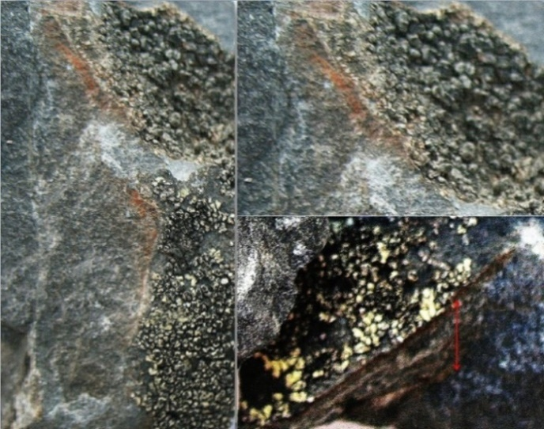
Рис.18. Корка ожелезнения на поверхности образцов морен (фото: Д.Ю.Власов)
Формирование бурой корки, как правило, является следствием химического выветривания породы. Ожелезнение поверхности породы возникает благодаря интенсивному воздействию воды на каменистый субстрат. По микротрешинам породы происходит вынос растворимого двухвалентного железа, которое попадая на открытую поверхность окисляется и образует на поверхности камня побуревшую корку (Гуринов и др., 2014). Формирование корки ожелезнения является следствием не только химического процесса, но может также усиливаться благодаря биохимическому выветриванию.

4.4. Биотическая колонизация морен

Агенты биологического выветривания
Агентами биологического выветривания являются микробные сообщества, представленные свободноживущими гетеротрофными (микрогрибы и бактерии) и фототрофными (водоросли, цианобактерии) микроорганизмами (Gorbushina, 2007). Несмотря на длительный период эволюции биосферы, одним из результатов которой стало появление макроскопических животных и растений, именно микроорганизмы остаются преобладающей формой жизни на Земле. Они являются первыми поселенцами на плотных открытых поверхностях и принимают активное участие в механическом и химическом преобразовании минерального субстрата. Под открытыми поверхностями понимаются поверхности, расположенные на границе между атмосферой и литосферой. К ним относятся стены зданий, горные сооружения, ледниковые отложения – морена и другие поверхности, постоянно подверженные воздействию атмосферы и солнечной радиации (Gorbushina, 2007).

Современный этап изучения биологического выветривания
Современный этап исследования процесса биологического выветривания основан на изучении микробных экосистем (биопленок) методом сканирующей электронной микроскопии. В отличие от лишайников, не способных культивироваться в искусственной среде, биопленки активно используются в лабораторных экспериментальных исследованиях, которые дают возможность выявить закономерности их роста (in vitro) на поверхности и внутри плотных пород (Chizhikova et al., 2016). Так как микроорганизмы, колонизирующие поверхности плотных пород, развиваются в условиях постоянного взаимодействия с атмосферой, такие биопленки называются субаэральными биопленками (САБ) (Gorbushina, 2007). САБ способны выделять внеклеточные полимерные вещества (ЭПС), благодаря которым между микробными сообществами и нижележащей плотной породой образуется тесная связь (Gorbushina, 2007).
Механизм механического воздействия биопленок на плотную породу заключается в проникновении микроорганизмов по порам и трещинам вглубь породы и в последующей дезинтеграции минеральных зерен в процессе роста биоты. Активный рост биопленок в приповерхностных слоях породы связан с нахождением микроорганизмов в более благоприятных, изолированных от внешних воздействий условиях. Интенсивность механического воздействия биоты во многом зависит от изначальной пористости породы. Чем больше пористость, тем легче и быстрее проникновение биопленок вглубь минерального субстрата (Gorbushina, 2007).
Химическое воздействие биопленок на плотные породы заключается в следующем. Благодаря дыханию фототрофов, в зонах контакта биопленок с минералами породы происходит увеличение концентрации СО2, который, в свою очередь, способствует продуцированию гетеротрофами органических кислот. В кислой среде происходит растворение минералов: из горных пород выщелачиваются такие химические соединения, как карбонаты, фосфаты, силикаты (Gorbushina, 2007).
Схема взаимодействия биопленок между собой, а также с атмосферой и субстратом представлена на рисунке 19.
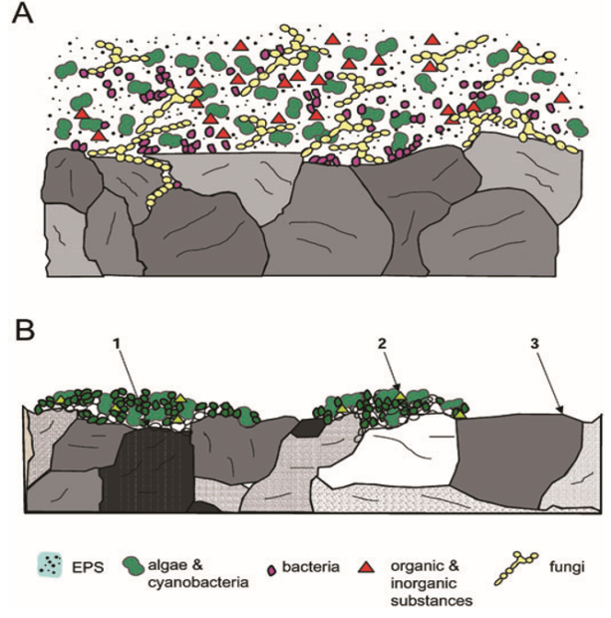 | Рис.19. Схематическое представление биопленок и их взаимодействий (Gorbushina, 2007)  А. Микроорганизмы встроены в ЭПС и образуют микробную экосистему;  В. Биопленки являются связующими агентами между литосферой и атмосферой:  1 – межорганизменные взаимодействия;  2 – взаимодействия САБ с атмосферой;  3 – взаимодействия атмосферы и субстрата.

Таким образом, в наших исследованиях были использованы современные методы изучения процесса биологического выветривания – сканирующая электронная микроскопия. Как показали проведенные исследования на первом этапе (на макроуровне) агентами биологического выветривания являются лишайники и микрогрибы (рис.20).
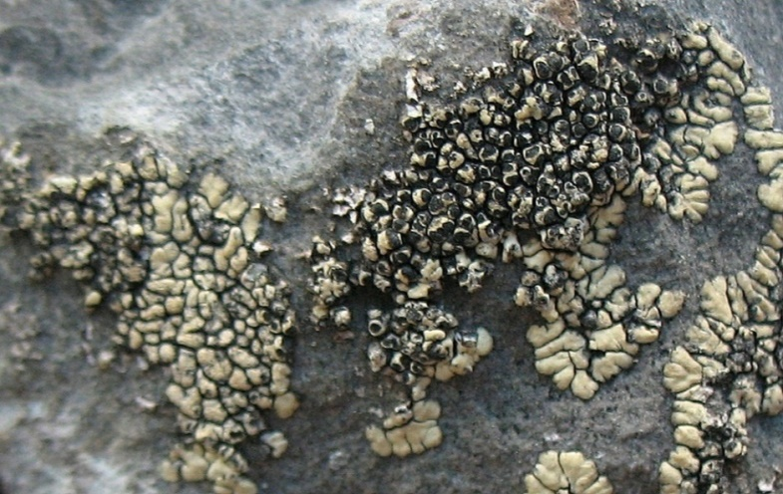
Рис.20. Первичная визуализация агентов биологического выветривания на макроуровне
(фото: Д.Ю.Власов)

На основании данных, полученных с помощью микроскопических исследований, выяснено, что агентами выветривания образцов морен являются биопленки. Результаты исследования показали, что первичная биологическая колонизация поверхности плотного субстрата происходит крайне неравномерно. На рисунке 21 отчетливо видно преобладание микроорганизмов на краевых неоднородных участках камня. На рисунке 22 выявлены морфологические структуры микроорганизмов на поверхности каменистого субстрата – мицелиальные микроскопические грибы (микромицеты). Нитевидные сплетения мицелия покрывают участки камня сплошным слоем, образуя биопленку.

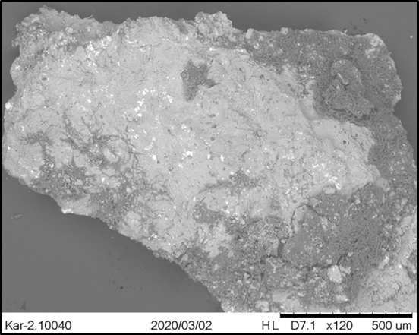 | 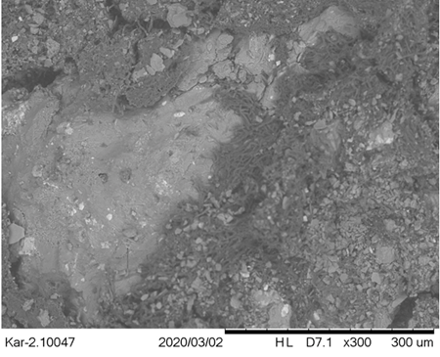
Рис. 21. Первичная биологическая колонизация горной породы на краевых участках образца камня | Рис. 22. Граница биопленки и «чистой» поверхности горной породы
(Ganyushkin et al.,2021-готовится к публикации)

Колонизация породы микромицетами происходит преимущественно по порам и трещинам (рис.23), что характерно для холодных аридных регионов. В структурных пространствах камня наблюдается активный рост биопленок, который способствует дезинтеграции породы и образованию мелких частиц (рис.24). Частицы породы остаются прикрепленными к биопленке за счет внеклеточных полимерных веществ (ЭПС), выделяемых микроорганизмами.

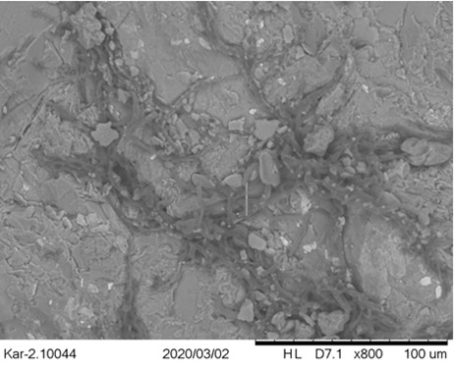 | 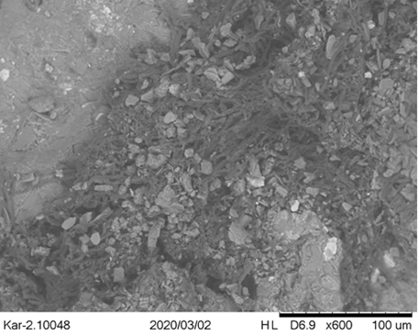
Рис. 23. Рост микромицетов в структурных пространствах поверхностного слоя горной породы. | Рис. 24. Прикрепленные к биопленке частицы породы – следы биологического выветривания.
(Ganyushkin et al., 2021-готовится к публикации)

Помимо микромицетов колонизаторами плотных поверхностей являются накипные лишайники. Плодовые тела лишайников (аппотеции) способны проникать по порам и трещинам в толщу породы и оказывать разрушительное воздействие на каменистый субстрат (рис.25).

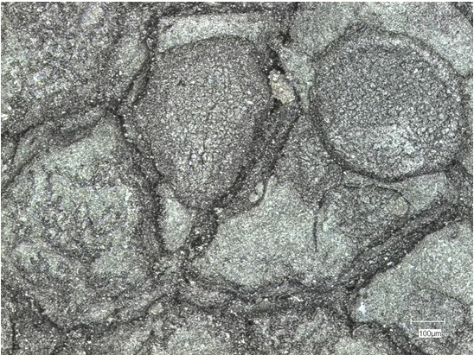
Рис. 25. Плодовые тела (аппотеции) накипных лишайников на поверхности горной породы (фото: С.Н.Лесовая)

Таким образом, в результате проведенных микроскопических исследований выявлены основные зоны локализации микроорганизмов на поверхности морен на уровне микроэкосистем – биопленок. Такие зоны неравномерно распределены по поверхности породы и отличаются неоднородной нарушенной поверхностью, подверженной механическому и биохимическому преобразованию (биологическое выветривание). Эти данные получены специалистами в составе научной группы и готовятся к публикации (Ganyushkin, Lessovaia, Vlasov, Kopitsa, László Almásy, Chistyakov, Panova, Derkach, Alekseeva, 2021).

Заключение

Исследуемая территория верховья долины р. Каргы освободилась от ледника в среднем плейстоцене-голоцене (около 186-11 тыс. лет назад). С тех пор моренные отложения подвергались воздействию различных агентов выветривания.
Выветривания образцов морен происходило в неоднородных климатических условиях.
За период метеорологических наблюдений с 1963 по 2019 гг. обоснованы знак и степень изменчивости основных климатических параметров и их совместные тренды. Показано, что тенденции летних температурно-влажностных характеристик, имеют общую положительную направленность за весь период наблюдений за счет роста температур, а на современном этапе, при их стабилизации, за счет значительного роста осадков. Наиболее благоприятные изменения летних климатических условий особенно проявляются в июне в период с 2005 по 2019 гг. В данный период наблюдается совместное увеличение коэффициентов аппроксимации средней месячной температуры воздуха (0.52^{о}С/10 лет) и сумм осадков (11.4 мм/10 лет). При этом не зафиксировано какой-либо явной изменчивости зимних температурно-влажностных условий, но отмечается значительное увеличение роста средней зимней температуры со скоростью почти 1°С/10 лет и некоторый рост мощности снежного покрова в период 2005-2019 гг. позволяет говорить об улучшении этих условий за последнее время. При этом рост температур в феврале более 1,5°С/10 лет. Учитывая различные глобальные и региональные модели, изменение климата в основном сходится на увеличении температур со временем в долине реки Каргы и на прилегающих территориях.
Морены относятся по возрасту к МИС 6 (образец 1), МИС 4-1 (образец 2), МИС 4-2 (образец 3), определенному на основании относительного датирования. Выветривание морен, в том числе под действием биоты, отражает суммарный эффект процессов выветривания не только в современных климатических условиях, но и в различные периоды времени: не только за весь голоцен, но и за доступные для метеорологических наблюдений короткие интервалы.
Выветривание обусловлено влияниям преимущественно физических факторов, связанных с большими амплитудами температур, характерными для резко-континентального климата территории. Преобладанию физического выветривания способствует и минералогический состав образцов: морена представлена сланцем, который легко подвержен механическому разрушению, в отличие от физически устойчивых гранитов, слагающих базовый объект – горный массив Монгун-Тайга. Кроме физического воздействия морена подвергалась и химическому преобразованию, что выражалось в появлении на поверхности пород корок ожелезнения – один из параметров для относительного датирования.
С помощью детального изучения образцов плотных пород методом сканирующей электронной микроскопии выявлены следы колонизации биотой (биологическое выветривание) и состав биообрастаний. Зафиксированы основные зоны локализации микроорганизмов на поверхности плотных пород, выявлено неравномерное распределение зон биологической колонизации.
Таким образом, исследования показали, что, несмотря на холодные и аридные условия, характерные для долины р. Каргы, которые предполагают относительно слабое проявление биохимической активности, моренные отложения подвержены и химическому выветриванию и биологической колонизации.

Список литературы

Монографии:
- Адаменко С.М., Девяткин Е.В., Стрелков С.А. История развития рельефа Сибири и Дальнего Востока (Алтае-Саянская горная область). М: Наука, 1969. 415 с.
- Башарина Н.П. Мезозойские впадины Алтае-Саянской и Казахской складчатых областей (геологические формации и структура)/Отв. ред. К. В. Боголепов. Новосибирск: Наука, 1975. 123 с.
- Бочаров М.К. Методы математической статистики в географии. Мысль. М., 1992 г.
- Волкова Е.А. Ботаническая география Монгольского и Гобийского Алтая: Работа выполнена в составе Рос.–Монг. комплекс. биол. экспедиции / Под ред. Камелина. СПб: Труды Ботанического института имени В.Л. Комарова / Рос. акад. Наук, 1994. Вып. 14. 131 с.
- Гвоздецкий Н.А., Михайлов Н.И. Физическая география СССР. Азиатская часть. М.: Мысль, 1978. 512 с.
- Горный массив Монгун-Тайга / К.В. Чистяков, Д.А. Ганюшкин, И.Г. Москаленко и др. Под ред. К.В. Чистякова. СПб.: «Арт-Экспресс», 2012. 310 с
- Горы и люди: изменения ландшафтов и этносы внутриконтинентальных гор России / Под ред. К.В. Чистякова, Н.В. Каледина. СПб.: ВВМ, 2010. 438 с.
- Гребнева В.А. География Тувы: Учебное пособие. Кызыл: Тувкнигоиздат, 1968. 120 с.
- Девяткин Е.В. Внутренняя Азия, Новейшая тектоника, геодинамика и сейсмичность Северной Евразии, /Под ред. А.Ф. Грачева. М: ОИФЗ РАН, 2000. 487 с.
- Девяткин, Е.В. Кайнозойские отложения и неотектоника Юго-Восточного Алтая. М: Наука, 1965. 244 с.
- Ефимцев Н.А. Четвертичное оледенение Западной Тувы и восточной части Горного Алтая. М.: Изд.-во Академии наук СССР, 1961. 163 с.
- Москаленко И.Г, Селиверстов Ю.П., Чистяков К.В. Горный массив Монгун-Тайга (Внутренняя Азия). Опыт эколого-географической характеристики. СПб.: Изд-во РГО, 1993. 94 с.
- Огуреева Г.Н. Ботаническая география Алтая. М.: Наука, 1980. 188 c.
- Полевой определитель почв России. М.: Почвенный ин-т им. В.В. Докучаева, 2008.182 с.
- Почвоведение. Учеб. для ун-тов. В 2 ч./Под П65 ред. В.А. Ковды, Б.Г. Розанова. Ч. 1. Почва и почвообразование/Г.Д. Белицина, В.Д. Васильевская, Л.А. Гришина и др. М.: Высш. шк., 1988. 400 с: ил.
- Почвоведение/И.С. Кауричев, Н.П. Панов, Н.Н. Розов и др.; Под ред. Кауричева – 4-е изд. перераб. и доп. – М: Агропромиздат, 1989. 719 с.
- Почвоведение: в 2 ч.: учебник для студентов почвенных и географических специальностей университетов: Ч. 2: Типы почв, их география и использование / под ред. В.А. Ковды, Б.Г. Розанова. М: Высшая школа, 1988. 367 с.
- Федак С.И., Туркин Ю.А., Гусев А.И., Шокальский С.П. и др. Государственная геологическая карта Российской Федерации. Масштаб 1: 1 000 000 (третье поколение). Серия Алтае-Саянская. Лист М-45 – Горно-Алтайск. Объяснительная записка. СПб.: Картографическая фабрика ВСЕГЕИ, 2011. 567 с.+ 8 вкл.
Статьи в сборниках:
- Власов Д.Ю., Лесовая С.Н., Алексеева А.А., Зеленская М.С. Первичная биологическая колонизация плотных пород (морены долины реки Каргы, Горный Алтай)// Геология, геоэкология, эволюционная география: Коллективная монография. Том XIX / Под ред. Е.М. Нестерова, В.А. Снытко. – СПб.: Изд-во РГПУ им. А.И. Герцена, 2020. С. 85-89.
- Chizhikova N.P., Lessovaya S.N., Gorbushina A.A. Biogenic Weathering of Mineral Substrates (Review)// Biogenic–abiogenic inter actions in natural and anthropogenic systems, Lecture Notes in Earth System Sciences. Switzerland, 2016. P.7-14.
Статьи в журналах:
- Ветров Е.В., Буслов М.М. Эволюция тектонических событий и рельефа юго-восточной части Горного Алтая в позднем мезозое-кайнозое по данным трековой термохронологии и апатитов// Геология и геофизика. 2016. Вып.1. С.121-138.
- Гуринов А.Л., Лукашов А.А., Рогов В.В. Особенности разрушения (выветривания) гранитов Забайкалья // Вестн. Моск. Ун-та. Сер. 5. География. 2014. № 2. С. 49-54.
- Девяткин Е.В., Мурзаева В.Э. Опыт расчленения морен по комплексу литолого-геоморфологических признаков (на примере Монгольского Алтая) // Изв. ВГО, 1979. № 4 (111). С. 342-348.
- Еленкин А.А. Лишайники и почва// Почвоведение, 1901. №4. С.319-124.
- Овсюченко А.Н., Бутанаев Ю.В., Прудников С.Г., Кужугет К.С. Сейсмогеологические исследования юго-запада Тувы//Науки о Земле. 2015. вып. 12. С. 145-149.
- Овсюченко А.Н., Бутанаев Ю.В.,Кужугет К.С.Палеосейсмологические исследования сейсмотектонического узла на юго-западе Тувы// Вестник ОНЗ РАН. 2016. Т.8.
- Полынов Б.Б. Первые стадии почвообразования на массивно-кристаллических породах//Почвоведение. 1945. №7. С. 327-339.
- Рейснер Г.И., Розанов М.В. К вопросу о мезозойском рельефе Западной Тувы// Геоморфология. 1972. Вып. 2. С. 86-91.
- Ярилова Е.А. Роль литофильных лишайников в выветривании массивно-кристалических пород//Почвоведение, 1947. №9. С. 533-547.
- Fry E. J. A suggested explanation of the mechanical action of lithophytic lichens on rocks (shale) // Ann. Bot, 1924. Vol. 38. P. 175—196.
- Ganyushkin D., Chistyakov K., Volkov I., Bantcev D. et al. Palaeoclimate, glacier and treeline reconstruction based on geomorphic evidences in the Mongun-Taiga massif (south-eastern Russian Altai) during the Late Pleistocene and Holocene // Quaternary International, 2018. №470. P. 26-37.
- Gorbushina A.A. Life on the rocks // Environ Microbiol, 2007. V. 9. P. 1613–1631.
- Martinson D.G., Pisias N.G., Hays J.D. et al. Age dating and orbital theory of the ice ages: development of a high resolution O to 300000-year chronostratigraphy // Quat. Res. 1987. V. 27. P. 1–29
Фондовые материалы:
- Галанин А.А. Каменные глетчеры северо-востока России: строение, генезис, возраст, географический анализ: диссертация…докт.геогр.наук. Владивосток: Изд-во Тихоокеан. ин-та географии ДВО РАН, 2009, 330 с. (https://www.elibrary.ru/).
- Исследование примитивных горнолуговых почв на диоритах хребта Магишо [Текст]: (Сев. Кавказ): Автореферат дис. на соискание учен. степ. канд. геол.-минерал. наук / Е. И. Парфенова. Москва: [б. и.], 1950. (https://www.rsl.ru/).
- Ганюшкин Д.А. Отчет за первый год работы по проекту РФФИ 19-05-00535 «Природные катастрофы и трансформация ландшафтов юго-восточного Алтая и северо-западной Монголии в период с максимума последнего оледенения». СПбГУ, 2019. 95 с. (Кафедра Физической географии и ландшафтного планирования СПбГУ).
Неопубликованные материалы:
- Ganyushkin D.A., Lessovaia S.N., Vlasov D.Y., Kopitsa G.P., László Almásy, Chistyakov K.V., Panova E.G., Derkach E., Alekseeva A. Relative dating of moraines from the arid part of Altai: applying of rock weathering and colonization by biota data within the framework of the method//Geosciences. 2021.
Ресурсы сети Интернет:
- Адаменко О. М., Мацуй В. М., Раковец О. А., Богачкин Б. М. Государственная геологическая карта СССР: Карта четвертичных отложений [Электронный ресурс] / Под ред. Б. А. Борисова, Ю. П. Селиверстова. Масштаб: 1:1 000 000. Лист М-44 – Усть-Каменогорск. СССР: Госгеолкарта, 1975. – Режим доступа: www.geokniga.org (дата обращения - 13.02.2020).
- Александров Г. П., Гуляев Ю. С., Сотникова Г. Г. Государственная геологическая карта СССР [Электронный ресурс] / Под ред. П. С. Матросова. Масштаб: 1: 200 000. Лист М-46-XIII. Красноярск: Красноярское геологическое управление, 1966. – Режим доступа: www.geokniga.org (дата обращения - 13.02.2020).
- Вишневский А. А., Девяткин Е. В., Белянко Л. Н., Лаврович Н. Н. Государственная геологическая карта СССР [Электронный ресурс] / Под ред. А. В. Ильина. Масштаб: 1: 200 000. Лист М-45-XVIII. СССР: Всесоюзный аэрогеологический трест, 1961. – Режим доступа: www.geokniga.org (дата обращения - 13.02.2020).
- Геологический словарь [Электронный ресурс]. 2010. – Режим доступа: https://vsegei.ru (дата обращения - 15.02.2020).
- Данные государственного водного реестра [Электронный ресурс] – Режим доступа: www.textual.ru (дата обращения - 10.01.2020).
- Классификация природных и антропогенно-преобразованных почв России: сайт почвенного института им. В. В. Докучаева [Электронный ресурс] – Режим доступа: http://soils.narod.ru (дата обращения - 12.02.2020).
- Научный парк СПбГУ [Электронный ресурс]. 2020. – Режим доступа: https://researchpark.spbu.ru/ (дата обращения-13.05.2020).
- Национальный атлас почв РФ [Электронный ресурс]. 2011. – Режим доступа: https://soilatlas.ru (дата обращения - 10.03.2020).
- Общая стратиграфическая шкала [Электронный ресурс]. 2019. – Режим доступа: https://vsegei.ru (дата обращения - 15.02.2020).
- Ресурсный центр «Рентгенодифракционные методы исследования» СПбГУ [Электронный ресурс]. 2021. – Режим доступа: http://xrd.spbu.ru/ (дата обращения-15.03.2021).
- Сайт компании «Расписание погоды» с климатическими данными [Электронный ресурс] – Режим доступа: www.rp5.ru (дата обращения – 04.02.2020).
- Селиверстов Ю. П. Государственная геологическая карта СССР: Карта четвертичных отложений [Электронный ресурс] / Под ред. Б. А. Борисова. Масштаб: 1:1 000 000. Лист М-46 – Кызыл. СССР: Госгеолкарта, 1976. – Режим доступа: www.geokniga.org (дата обращения - 13.02.2020).
- Специализированные массивы для климатических исследований [Электронный ресурс] – Режим доступа: aisori-m.meteo.ru (дата обращения - 04.02.2020).

